PATVIRTINTA
Panevėžio savivaldybės tarybos _____ m. __________ d. sprendimu Nr. _____
Panevėžio rajono savivaldybės tarybos _____ m. __________ d. sprendimu Nr. _____
Kupiškio rajono savivaldybės tarybos _____ m. __________ d. sprendimu Nr. _____
Rokiškio rajono savivaldybės tarybos _____ m. __________ d. sprendimu Nr. _____
Pasvalio rajono savivaldybės tarybos _____ m. __________ d. sprendimu Nr. _____
Biržų rajono savivaldybės tarybos _____ m. __________ d. sprendimu Nr. _____

2024–2029 M. PANEVĖŽIO REGIONO FUNKCINĖS ZONOS STRATEGIJA

I skyrius
TERITORIJA, kurioje įgyvendinama strategija

Panevėžio regiono funkcinę zoną (toliau – FZ) sudaro Panevėžio miesto, Panevėžio, Pasvalio, Biržų, Kupiškio ir Rokiškio rajonų savivaldybės (toliau – savivaldybės). Bendras teritorijos plotas – 7578 km² . Valstybės duomenų agentūros (toliau – VDA) duomenimis, Panevėžio FZ nuolatinių gyventojų skaičius 2023 m. liepos 1 d. siekė 211 521 asmenis – 7,4 proc. visos šalies gyventojų. Žemiau pateikiamas grafiškai pavaizduotas gyventojų skaičius (1 pav.) ir teritorijos plotas (2 pav.) visoje FZ ir atskirose jos savivaldybėse.

Atlikus FZ, kurioje numatoma įgyvendinti Funkcinės zonos strategiją (toliau – strategija), apibūdinančių duomenų analizę, nustatyti esami socialiniai ir ekonominiai ryšiai bei prielaidos kurti naujus, siekiant didinti FZ junglumą ir pasiekiamumą verslo aplinkos ir turizmo paslaugų pasiūlos konkurencingumui užtikrinti.

- FZ savivaldybėms sudarant sąlygas ir skatinant verslo ir turizmo plėtrą naujų socialinių ir ekonominių ryšių (toliau – ryšiai) susiformavimą įgyvendinus FZ strategiją gali lemti šios prielaidos:

1.1. Geografinės regiono savybės, gyventojų tankumas ir mobilumo galimybės.
LR teritorijos bendrajame plane (toliau BP) Panevėžio regionui priskiriama daugiacentrė struktūra. Jo teritorija apima Panevėžį (regioninį plėtojamojo tipo centrą), 2 regioninius centrus – Biržus ir Rokiškį (regioninius papildomojo tipo centrus) bei 2 jų įtakoje esančius funkciniais ryšiais susietus miestus – Pasvalį ir Kupiškį (lokalius, papildomojo tipo centrus).

FZ savivaldybės pasižymi žemesniu nei Lietuvos vidurkis (2024 m. 44,2 gyv. 1 km²) gyventojų tankumu: Rokiškio r. (15,1), Biržų r. (15,0) Kupiškio r. (14,6). Šis savivaldybių rodiklis yra beveik 3 kartus mažesnis už šalies vidurkį, Panevėžio r. ir Pasvalio r. šis rodiklis taip pat nesiekia nei pusės Lietuvos vidurkio (atitinkamai 16,3 ir 17,0). Didesnę FZ dalį užima retai gyvenamos teritorijos, kurių gyventojai dirba savo arba gretimoje savivaldybėje esančiuose urbanistiniuose centruose. Patogi geografinė padėtis ir išvystytas kelių tinklas iki didesnę darbo vietų koncentraciją turinčių teritorijų – regioninių centrų, kuriose įsikūrusios daugiausia vietų siūlančios įmonės, t. y. esami ar potencialūs darbuotojai – FZ gyventojai šias teritorijas automobiliu gali pasiekti per 1 val. ir mažiau. Patogų susisiekimą tarp savivaldybių užtikrina FZ kertantys magistraliniai keliai: Panevėžys–Pasvalys–Ryga, Panevėžio aplinkkelis, krašto keliai: Daugpilis–Rokiškis–Panevėžys, Biržai–Pandėlys–Rokiškis, Kupiškis–Vabalninkas–Biržai.

Remiantis BP atlikta analize, teritorijoje vyraujantys pramonės ištekliai yra išsidėstę tolygiai. 2022 m. duomenimis, daugiausia pramonės, konkrečiai apdirbamosios gamybos, įmonių veikė Panevėžio miesto ir rajono savivaldybėse – 300, jose dirbo daugiau nei 14 000, atitinkamai Biržų ir Rokiškio rajonų savivaldybėse – daugiau nei 3800 darbuotojų. 3 FZ regioniniuose centruose buvo įsikūrę bent po vieną didelę pramonės įmonę.

Didesnėse pramonės įmonėse gaminami aukštesnę pridėtinę vertę kuriantys produktai bei atitinkamai siūlomas didesnis nei vidutinis FZ darbo užmokestis (1 590 Eur) – 2023 m. liepos mėn. vidutinis darbo užmokestis Panevėžio m. veikiančiose pramonės įmonėse siekė 1 676,47 Eur, vidutinis darbo užmokestis Pasvalio r. pramonės įmonėse – 1 361,19 Eur, Kupiškio r. – 1 334,86 Eur. Atskiruose sektoriuose ir aukštesnę pridėtinę vertę kuriančiose įmonėse, pvz. maisto ir gėrimų gamybos įmonėse, atlyginimai yra didesni už FZ vidurkį. 2023 m. liepos mėn. duomenimis, AB „Rokiškio sūris“ (veikianti Rokiškio r. sav.) vidutinis DU siekė 1 915 Eur, UAB „Nordic Proteins“ (veikianti Biržų r. sav.) – 1 821 Eur, AB „Roquette Amilina“ (veikianti Panevėžio m. sav.) – 2 749 Eur. Tai skatina FZ gyventojus rinktis darbą ir kitose nei jų gyvenamosiose savivaldybėse. FZ darbdaviai taip pat susiduria su ribota darbo jėgos pasiūla – taip teigia 37,3 proc. FZ darbdavių Užimtumo tarnybos atliktoje darbdavių nuomonės tyrimo ataskaitoje (2024 m. sausio mėn.), todėl formuojasi praktika, kad organizuoja darbuotojų pavėžėjimą iš aplinkinių savivaldybių ar kompensuoja jiems kelionės išlaidas (pavyzdžiai 3 pav.). Ši sąveika tarp regioninių centrų, kuriose telkiamos darbo vietos, ir rečiau gyvenamų teritorijų sukuria prielaidas formuotis švytuoklinei migracijai.

Ateityje numatomas šių ekonominių ryšių – darbuotojų poreikio ir mobilumo tendencijų – stiprėjimas. 2023 m. spalio 12 d. pasirašyta Panevėžio miesto ir Panevėžio rajono savivaldybių bendradarbiavimo sutartis, kuria siekiama vystyti naują 100 ha investicijoms tinkamą teritoriją šalia numatomos nutiesti tarptautinės „Rail Baltica“ geležinkelio vėžės, taip gerinant Panevėžio regiono investicinę aplinką ir patrauklumą bei sudarant palankesnes sąlygas naujoms darbo vietoms kurti. 2023 m. pristatytame šios pramonės teritorijos investiciniame projekte (parengta 2022 m. gruodžio mėn. Panevėžio sav. m. savivaldybės užsakymu, autoriai Bauland ir Newsec) numatoma, kad joje galėtų būti sukuriama daugiau kaip 450 000 m² gamybinio ploto, ne mažiau nei 3000 naujų darbo vietų, pasiekiamų 1 val. atstumu iš didesnės dalies FZ teritorijos. Dėl šios priežasties susiformuotų nauji švytuoklinės migracijos srautai, įskaitant ir darbuotojų keliones iš Panevėžio m.

Detalesni apdirbamosios gamybos įmonių ir dirbančiųjų pasiskirstymo FZ savivaldybėse duomenys pateikiami žemiau esančioje lentelėje (1 lentelė).

Teritorinis vienetas | 2022 m.
Teritorinis vienetas | Apdirbamosios gamybos įmonių skaičius | Užimti gyventojai, tūkst. | Dirbančiųjų skaičius, viso** | Dirbančiųjų apdirbamosios gamybos sektoriuje skaičius*** | Dirbančiųjų dalis apdirbamosios gamybos sektoriuje
FZ | 406 | 99,2 | 53718 | 19518 | 36,3
Biržų r. sav. | 25 | 9,4 | 3603 | 1673 | 46,4
Kupiškio r. sav. | 21 | 6,7 | 2474 | 776 | 31,4
Panevėžio m. sav. | 208 | 39,7 | 31853 | 11369 | 35,7
Panevėžio r. sav. | 92 | 19,2 | 7253 | 2806 | 38,7
Pasvalio r. sav. | 29 | 10,5 | 3097 | 734 | 23,7
Rokiškio r. sav. | 31 | 13,8 | 5438 | 2160 | 39,7
1 lentelė. Pramonės išteklių pasiskirstymas Panevėžio FZ

*Nuolatinių gyventojų skaičius metų pradžioje | asmenys
**Darbuotojų (samdomų) skaičius pagal veiklos vykdymo vietą (ne finansų įmonių) | asmenys
*** Apima kasybą bei karjerų eksploatavimą

1.2. Verslo klasterizacija ir plėtojami verslas-verslui paslaugų teikimo bei prekių tiekimo ryšiai
VšĮ Panevėžio plėtros agentūra 2020 m. atliko Panevėžio regiono pramonės atsparumo pokyčiams studiją. Joje analizuojama FZ verslo struktūra rodo, kad Panevėžio m. koncentruojasi metalo ir metalinių gaminių gamybos, Panevėžio ir Kupiškio rajonuose – baldų gamybos, Biržų rajone – tekstilės, medienos gamybos ir apdirbimo sektoriai. Tai leidžia pristatyti ir stiprinti investicinį regiono potencialą, sudarant sąlygas čia jau veikiantiems baldų gamybos verslams greitai rasti tiekėjų, plėtoti tvarius verslas-verslui ryšius. FZ šiame sektoriuje veikia tokios stambios baldų gamybos įmonės kaip UAB „Ekornes Lithuania“ (Panevėžio m.), UAB „Dominari“ (Panevėžio r. ir Kupiškio r.), šalia veikia porolono gamyklos UAB „Superlon Baltic“, UAB „Elastas“ (Panevėžio m.), baldų furnitūros įmonė UAB „Slavita“ (Kupiškis). Tai sudaro prielaidas naujų investuotojų pritraukimui ir tolimesniam šio sektoriaus plėtojimui FZ. Esamą FZ veikiančių verslų bendradarbiavimą patvirtina ir minėtoje galimybių studijoje pristatyta kiekybinė FZ veikiančių verslų apklausa (joje dalyvavo 100 pramonės įmonių iš 522 veikiančių FZ). Apklausos rezultatai parodė, kad 26 proc. apklausoje dalyvavusių verslų FZ parduoda 1–10 proc. savo produkcijos, panašus respondentų skaičius – 24 proc. – FZ parduoda daugiau nei 80 proc. savo produkcijos. 38 proc. apklausos dalyvių nurodė, kad iki 30 proc. jų įmonių žaliavų aprūpina FZ įsikūrę tiekėjai.

Dėl FZ būdingos dirvožemio struktūros Panevėžio FZ kerta vadinamoji „kviečių juosta“ (Panevėžio r. ir Pasvalio r. savivaldybės), kurios kokybiška augalinė medžiaga leidžia sukurti aukštos pridėtinės vertės produktus šią žaliavą superkančioms AB „Roquette Amilina“ (iš kviečių biorafinavimo būdu išgaunanti augalinės kilmės produktus maisto, popieriaus, pašarų ir kitoms pramonės šakoms), UAB „Viking Malt“ (gaminanti salyklą gėrimų gamybai). Dėl gero žemės derlingumo Panevėžio r., Pasvalio ir Biržų r. savivaldybėse sukuriama ir kitos žaliavinės augalininkystės produkcijos, sukuriančią prielaidas regione toliau plėtoti aukštos pridėtinės vertės gamybos procesus, kurti žiedinės ekonomikos ir (ar) industrinės simbiozės principų panaudojimu paremtą verslų bendradarbiavimą.

1.3. Bendradarbiavimo praktika skatinant verslo pradžios ir plėtros galimybes
Panevėžio m. nuo 1995 m. veikia VšĮ Panevėžio verslo konsultacinis centras (toliau – Centras), kurio dalininkais yra Panevėžio m. savivaldybė ir Panevėžio prekybos, pramonės ir amatų rūmai, savo veikloje aprėpiantys visą FZ. Pagal sutartis su Panevėžio miesto ir rajono savivaldybėmis Centre teikiamos nemokamos konsultacijos pradedantiems verslą, vykdomi regioniniai projektai verslumo skatinimui. Perduodant sukauptą pradedančiųjų verslą konsultavimo patirtį Centras 2021 m. bendradarbiavo steigiant ir pirmuosius veiklos metus administruojant verslo bendradarbystės erdvę „Spiečius“ Rokiškyje. Panevėžio miesto ir Panevėžio rajono savivaldybių investicinį potencialą, turizmo galimybes pristato ir vykdo rinkodarą bendrai šių savivaldybių įsteigta nuo 2020 m. veiklą vykdanti VšĮ Panevėžio plėtros agentūra. Ši tarpinstitucinio savivaldybių bendradarbiavimo patirtis sudaro prielaidas tolesniam bendradarbiavimui ir jo plėtrai visoje FZ.

1.4. Bendri turizmo ištekliai ir maršrutai
FZ užima dalį Aukštaitijos etnografinio regiono, šiaurinė jos dalis (Rokiškio r., Kupiškio r. ir Biržų r.) reprezentuoja etnografinio Sėlių regiono kultūrą. Dalis Panevėžio r., Pasvalio ir Biržų r. teritorijos priskiriama Šiaurės Lietuvos regiono intensyvaus karsto žemių grupei (LR Aplinkos ministro 2008 m. gruodžio 4 d. įsakymas Nr. D1-655 „Dėl Šiaurės Lietuvos karstinio regiono intensyvaus karsto žemių, priskiriant karstinių reiškinių intensyvumo grupėms, nustatymo“) ir pasižymi unikaliu kontrastingu lygumų bei piliakalnių ir karstinių įgriuvų kraštovaizdžiu (4 pav.). Panevėžio miesto ir rajono, Pasvalio, Biržų ir Rokiškio rajonų savivaldybes jungia bendri turizmo maršrutai: Pasvalio ir Biržų rajonų savivaldybės vysto bendrus pažintinius maršrutus su Žiemgalos regionu (Latvija) (pvz., „Pažinkime kaimynus Žiemgaloje“), Panevėžio m., Panevėžio r. ir Pasvalio bei Rokiškio r. savivaldybės dalyvauja Jono Pauliaus II piligrimų maršruto ir Šv. Jokūbo kelio maršruto vystyme ir palaikyme, Biržų r., Panevėžio m. ir Rokiškio r. 2024 m. sertifikavo regioninio lygmens kultūros kelią – „Penkių kūrėjų kelias“, apjungiantį avangardinio kino kūrėjų ir poetų brolių Jono ir Adolfo Mekų, teatro režisieriaus Juozo Miltinio bei „Naujosios Romuvos“ redaktoriaus, žurnalisto, visuomenės veikėjo Juozo Keliuočio ir jo brolio poeto, pedagogo Alfonso Keliuočio memorialines vietas. Kupiškio r. ir Pasvalio r. savivaldybės bendradarbiauja kuriant turizmo klasterį turizmo paslaugų pasiūlos plėtrai. VšĮ Panevėžio plėtros agentūra atlieka Panevėžio miesto ir Panevėžio rajono savivaldybių turizmo informacijos centro funkciją – naudodamosi agentūros paslaugomis, Panevėžio miesto ir Panevėžio rajono savivaldybės, agentūros dalininkės, užtikrina turizmo informacijos apie šias savivaldybes teikimą. Ši savivaldybių bendradarbiavimo patirtis sukuria prielaidas tolesniam ryšių stiprinimui plečiant bendrų turizmo maršrutų pasiūlą ir bendromis rinkodaros priemonėmis užtikrinant jų žinomumą tiek Lietuvos, tiek užsienio rinkose.

Patogiam bendrų turizmo išteklių panaudojimui prielaidas sudaro Panevėžio r. ir Pasvalio r. savivaldybes jungianti tarptautinė magistralė „Via Baltica“, Panevėžio ir Rokiškio rajonų savivaldybes jungiantis krašto kelias Daugpilis-Rokiškis-Panevėžys. Aiški ir didžiausia užsienio lankytojų tikslinė grupė: remiantis „Keliauk Lietuvoje“ vykdomo mobiliojo ryšio duomenimis pagrįstu užsienio turistų apsilankymo tyrimu, didžiausią bendrą apsilankiusiųjų iš užsienio turistų FZ srautą sudaro Latvijos gyventojai.

2. Panevėžio FZ savivaldybėms diegiant komunalinių atliekų tvarkymo sistemas, organizuojant antrinių žaliavų surinkimą ir perdirbimą socialiniai ir ekonominiai ryšiai yra suformuoti. Visos šešios FZ savivaldybės jungtinės veiklos sutarties pagrindu 2005 m. įkūrė UAB Panevėžio regiono atliekų tvarkymo centrą (toliau – PRATC). Nuo veiklos įkūrimo PRACT įgyvendina visą FZ teritoriją aprėpiančius projektus, skirtus bendrų ir rūšiuojamų atliekų surinkimo sistemos kūrimui: plėtoja biologinių, tekstilės, didžiagabaričių ir kt. atliekų surinkimo vietų infrastruktūrą.

Teritorijos, kurioje įgyvendinama Strategija, žemėlapis
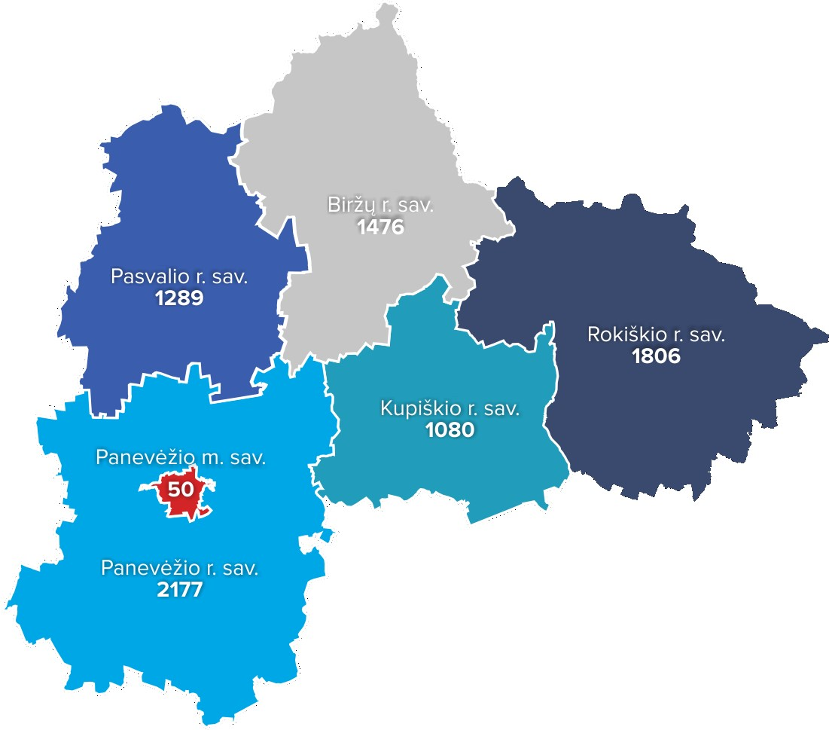
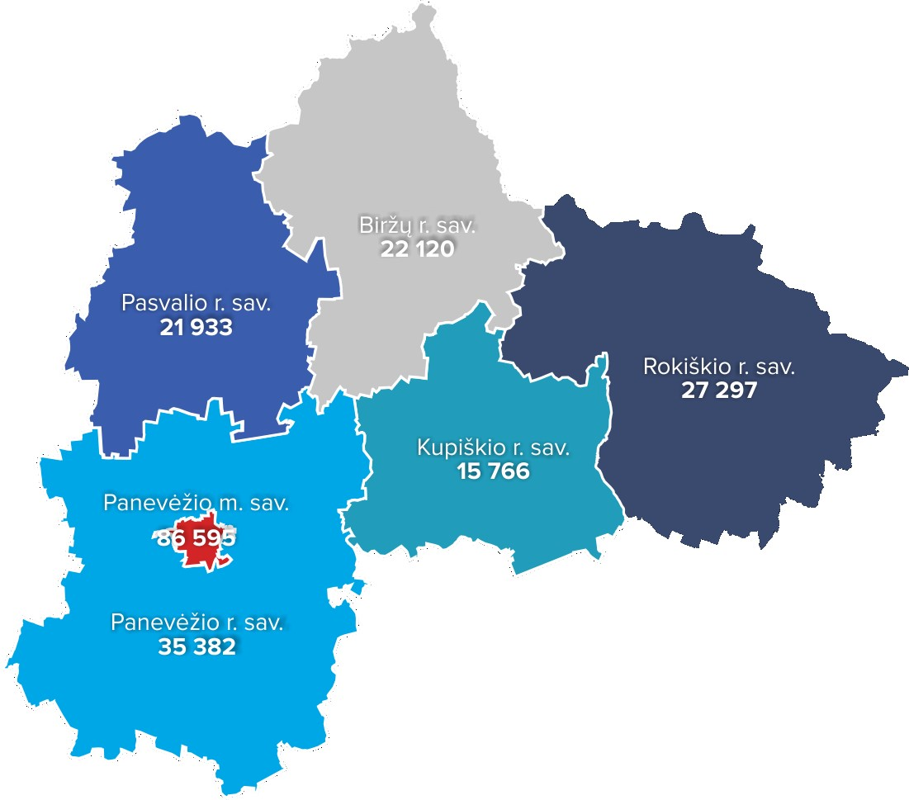

1 pav. FZ gyventojų skaičiaus pasiskirstymas ją sudarančiose savivaldybėse, 2022 m. | 2 pav. FZ teritorijos plotas, km², 2022 m.

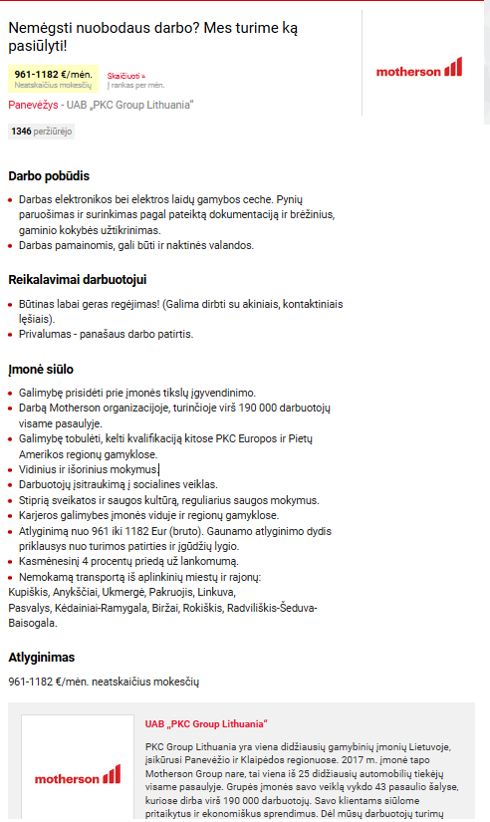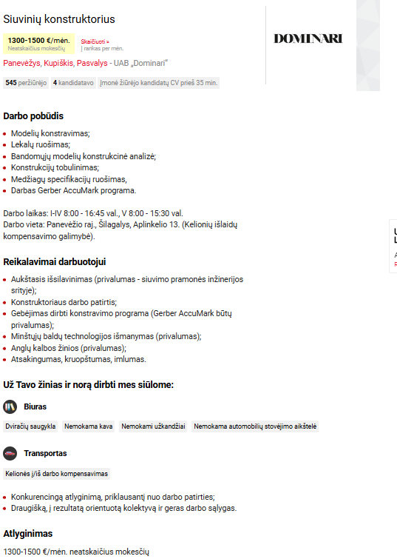

3 pav. Darbo vietų skelbimų, kuriuose skatinamas darbuotojų mobilumas FZ, pavyzdžiai

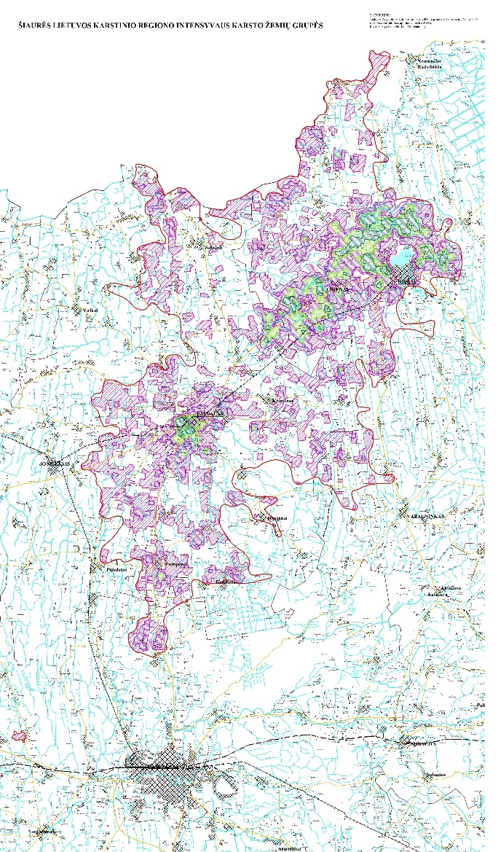
4. pav. Šiaurės Lietuvos regiono intensyvaus karsto žemių grupė (LR aplinkos ministro 2008 m. gruodžio 4 d. įsakymas Nr. D1-655 „Dėl Šiaurės Lietuvos karstinio rajono ribų ir intensyvaus karsto žemių grupių nustatymo“)

II skyrius
FUNKCINĖS ZONOS ANALIZĖ

Funkcinės zonos bendros problemos

Šia strategija siekiama spręsti identifikuotą FZ problemą: nepakankamas FZ patrauklumas joje kurti verslą, investuoti, gyventi, dirbti, studijuoti ar keliauti.

Problema pasireiškia šiais aspektais:
1. Demografiniai pokyčiai
FZ demografiniai rodikliai rodo gyventojų skaičiaus mažėjimą (kai Lietuvoje gyventojų skaičius nežymiai auga), taip pat spartesnį nei bendrai Lietuvoje visuomenės senėjimą. Per 5 m. (nuo 2020 iki 2024 m.) FZ fiksuojamas 4 proc. gyventojų skaičiaus mažėjimas. Panevėžio r. sav. per šį laikotarpį sumažėjo mažiausiai gyventojų (1 proc.), daugiausia – Pasvalio r. ir Biržų r. savivaldybėse, atitinkamai po 7 proc. (5 pav.) Apžvelgiant migracijos rodiklius matyti, kad bendras neto migracijos rodiklio pokytis 2019–2023 m. buvo teigiamas tik Panevėžio m. ir Panevėžio r. savivaldybėse, neigiamas – likusiose FZ savivaldybėse (2 lentelė).

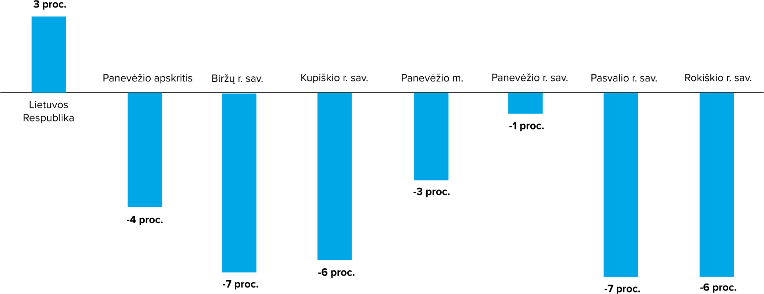
5 pav. Bendras gyventojų skaičiaus pokytis Lietuvoje ir FZ 2020–2024 m.

Neto migracija Lietuvoje ir FZ 2019-2023m.
Teritorija | Neto migracija | asmenys |  |  |  |  | Pokytis  2019–2023 m.
Teritorija | 2019 | 2020 | 2021 | 2022 | 2023 | Pokytis  2019–2023 m.
Lietuvos Respublika | 11 085 | 20 775 | 19 653 | 72 097 | 44 934 | Pokytis  2019–2023 m.
FZ | -680 | 375 | -744 | 987 | -331 | -393
Biržų r. sav. | -29 | -23 | -207 | 29 | -50 | -280
Kupiškio r. sav. | -157 | -20 | -64 | -16 | -57 | -314
Panevėžio m. sav. | -200 | 434 | -578 | 664 | -113 | 207
Panevėžio r. sav. | 157 | 61 | 290 | 433 | 171 | 1 112
Pasvalio r. sav. | -278 | -62 | -145 | -84 | -145 | -714
Rokiškio r. sav. | -173 | -15 | -40 | -39 | -137 | -404
2 lentelė. Bendras neto migracijos rodiklio pokytis FZ 2019–2023 m.

Esant bendram šalies gyventojų amžiaus senėjimui, FZ demografinės senatvės koeficientas per 5 metus – 2019–2023 m. – augo kur kas sparčiau –Lietuvoje nuo 131 iki 137, o FZ nuo 168 iki 185. Ženkliausias šio rodiklio augimas fiksuotas Biržų r. ir Rokiškio r savivaldybėse – 2023 m. siekė 217 (6 pav.) Šie rodikliai daro neigiamą įtaką bendram FZ konkurencingumui, įskaitant paslaugų prieinamumą ar investicinį patrauklumą, verslo pradžios galimybes, galimybes vystyti įvairesnę veiklą, pvz., kūrybinių industrijų ar turizmo srityje.
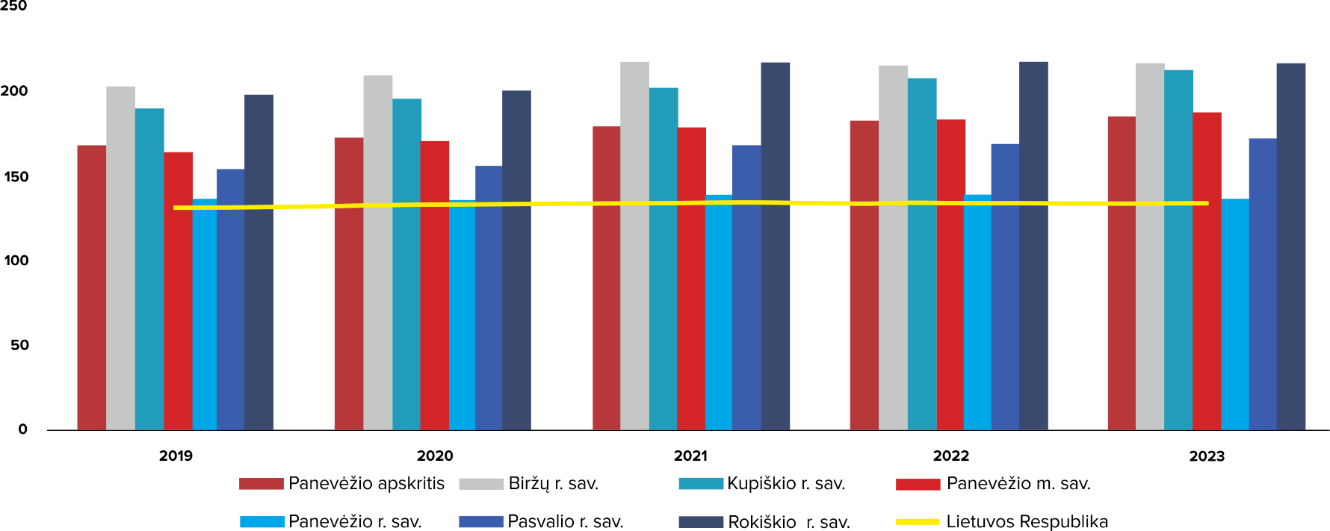

6 pav. Demografinio senatvės koeficiento pokytis 2020–2024 m. FZ

2. Investicinis patrauklumas ir verslo aplinka
VšĮ „Investuok Lietuvoje“ duomenimis, vienas svarbiausių kriterijų, padedantis apsispręsti užsienio įmonėms investuoti Lietuvoje, – tam pritaikyta infrastuktūra ir logistikos galimybės. VšĮ Lietuvos inovacijų agentūros 2023 m. kovo 1 d. paskelbtoje Panevėžio apskrities Ekonomikos struktūros ir raidos apžvalgoje(toliau – apžvalga) konstatuojama, kad investicijų atžvilgiu pastebima ryškesnė koncentracija Panevėžio m., o daugiausia investicijų sulaukia pramonės įmonės. 2023 m. pradžioje verslumo lygis tiek bendrai FZ, tiek atskirose jos savivaldybėse nesiekė Lietuvos vidurkio – tūkstančiui FZ gyventojų teko 24,0 mažų ir vidutinių įmonių (toliau – MVĮ), o Lietuvoje – vidutiniškai 35,0. Savivaldybių lygmeniu šie rodiklių skirtumai dar ženklesni – aukščiausias verslumo lygis buvo Panevėžio m. (29,0) ir Panevėžio r. (24,5) bei Rokiškio r. savivaldybėse (19,2), o žemiausias – Biržų r. savivaldybėje (15,0). Be to, apžvalgoje konstatuojama, kad bendrai FZ veikiančiam verslui būdinga ženkliai mažesnės už šalies vidurkį materialinių investicijų apimtys – 2022 m. duomenimis, šios investicijos FZ siekė vos 4 proc. šalies materialinių investicijų, o materialinės investicijos tenkančios vienam gyventojui, atsiliko nuo Lietuvos vidurkio (7 pav. ). Tai riboja galimybes diegti technologines naujoves, didinti našumą ir konkurencingumą bei atitinkamai lemia žemesnę sukuriamą pridėtinę vertę (apžvalgos duomenimis, 2021 m. darbo našumas FZ buvo 27,8 proc. mažesnis nei šalies vidurkis).

7 pav. Materialinės investicijos tenkančios 1-am gyventojui FZ ir Lietuvoje, Eur 2018–2022 m.

Esant žemesniems už šalies vidurkį FZ verslo rodikliams, teritorijoje neužtikrinama tolygi darbo vietų pasiūla – FZ nedarbo rodiklis 2023 m. buvo aukštesnis už šalies vidurkį (atitinkamai 8,9 proc. ir 8,6 proc.), atskirose FZ savivaldybėse jis gerokai viršijo šį rodiklį (Kupiškio r. – 9,1 proc., Biržų r. –10,6 proc., Rokiškio r. – 9,7 proc.) ir buvo mažesnis už šalies vidurkį Panevėžio r. ir Panevėžio m. savivaldybėse (atitinkamai 7,6 proc. ir 8,2 proc.) Skiriasi ir vidutinio darbo užmokesčio (bruto) rodikliai – 2023 m. Panevėžio m. buvo mokamas 8 proc. didesnis atlyginimas nei bendrai FZ (atitinkamai 1716 Eur ir 1590 Eur), o atskirose savivaldybėse skirtumas nuo Panevėžio m. dar ženklesnis – Rokiškio r. -15 proc., Biržų r. -30 proc., Pasvalio r. -20 proc., Panevėžio r. -22 proc., Kupiškio r. -26 proc. (8 pav.).

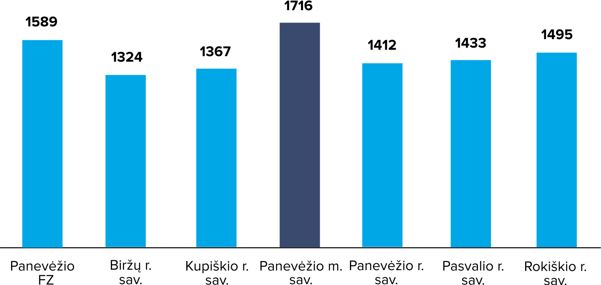

8 pav. Vidutinis darbo užmokestis FZ 2023 m.

3. Viešojo transporto sistemos tvarumas
Vienodų galimybių FZ gyventojams pasiekti darbo vietas ir paslaugas neužtikrina fragmentuota viešojo transporto sistema. Lietuvos teritorijos bendrojo plano standartais iki 2030 m. ekonominiuose centruose sutelktos darbo vietos ir paslaugos (parduotuvės, kultūros ir laisvalaikio objektai, finansinių paslaugų įstaigos) ne mažiau nei 98 proc. gyventojų iš gyvenamosios vietos turi būti pasiekiamos per 45 min. Tačiau FZ vietinis susisiekimas (taip pat apimant ir kertančius rajonų ribas) kiekvienoje FZ savivaldybėje planuojamas ir organizuojamas nekoordinuojant tarpusavyje, nėra analizuojamas bendras jo maršrutų optimalumas ir suderinamumas tarpusavyje, atsižvelgiant į įmonių darbo grafikus, paslaugas teikiančių įstaigų darbo laiką, todėl viešasis transportas nėra konkurencingas lyginant su lengvojo automobilio alternatyva. Europos Komisijos Europos semestro ataskaitoje Lietuva 2020 fiksuojama, kad toliau nuo didžiųjų miestų esančių vietovių gyventojai susiduria su viešojo transporto trūkumu, galimybės naudotis viešosiomis paslaugomis bei įsidarbinti iššūkiais, dėl to kuriama socialinė atskirtis regionuose. Tai lemia nesusietos savivaldybių viešojo transporto sistemos, patogių viešojo transporto maršrutų ir tvarkaraščių trūkumas bei ribotos paskatos reguliariai į darbą važinėjantiems asmenims. Neprieinamas viešasis transportas ar jo alternatyva – Judumo paslauga daro neigiamą įtaką ir bendram teritorijos patrauklumui – pvz., rengiant Panevėžio r. 2023–2030 m. plėtros strateginį planą atlikta gyventojų apklausa, kurioje jie vertino savivaldybėje teikiamas paslaugas, parodė, kad būtent viešojo transporto paslaugos yra vertinamos prasčiausiai. Dėl nepatogaus maršrutų tvarkaraščio mažėja jo naudotojų srautas ir dėl šių priežasčių retinamas vietinio susisiekimo viešojo transporto maršrutų tinklas. Pvz., Panevėžio r. sav. 2019–2023 m. vietinio susisiekimo maršrutų sumažėjo 5, Rokiškio r. 7 maršrutais, taip pat retinamas reisų skaičius. Atitinkamai toliau važinėjantys dideli, tačiau mažiau nei 5 keleivius vežantys (3 lentelė) dyzeliniai autobusai ženkliai prisideda prie šiltnamio efektą sukeliančių dujų kiekio bei bendros aplinkos taršos.

Teritorija | Keleivių apyvarta kelių transportu | tūkst. keleivio km/ Autobusų rida | tūkst. km
Teritorija | 2018 m. | 2019 m. | 2020 m. | 2021 m. | 2022 m.
FZ | 5,03 | 5,18 | 4,58 | 4,06 | 5,44
Biržų r. sav. | 6,06 | 5,64 | 5,08 | 1,52 | 1,84
Kupiškio r. sav. | 6,94 | 8,44 | 5,08 | 6,06 | 8,71
Panevėžio m. sav. | 4,86 | 4,62 | 4,05 | 3,79 | 3,99
Panevėžio r. sav.* | 4,73
Pasvalio r. sav. | 2,38 | 2,25 | 3,99 | 6,47 | 4,73
Rokiškio r. sav. | 5,78 | 5,65 | 4,89 | 4,30 | 6,82

3 lentelė. Vidutinis keleivių skaičius FZ vietinio susisiekimo maršrutuose 2018–2022 m.
*Panevėžio r. savivaldybėje keleivių vežimas organizuojamas naudojantis kitoms savivaldybėms priklausančių vežėjų paslaugomis

Esant nesuderintai transporto sistemai gyventojai turi ieškoti kitų paslaugų ir darbo vietų pasiekimo būdų, todėl FZ fiksuojamas automobilizacijos bei jos sukeltos taršos lygio augimas. 2020–2021 m. Panevėžio r. automobilių skaičius 1000 gyv. išaugo 28, Kupiškio r. – 22, Rokiškio r., Pasvalio r. – 14, tik Panevėžio m. savivaldybėje sumažėjo 3.

4. Gyvenamosios ir gamtinės aplinkos būklė
LR Finansų ministerijos skelbiamame Gyvenimo kokybės indekse FZ savivaldybės pagal rodiklių grupę „Viešoji infrastuktūra, gyvenamosios aplinkos kokybė ir saugumas“ 2022 m. savo klasteriuose (Panevėžio m. – didžiųjų miestų klasteris, kitos FZ savivaldybės – kaimiškųjų savivaldybių klasteris) pasižymi žemais reitingais – Panevėžys yra 5 iš 6 vietų, atitinkamai Rokiškio r. ir Panevėžio r. užima 26 ir 29 vietas iš 38 savivaldybių. Geresniais rodikliai pasižymi Biržų r. savivaldybė, esanti 6 vietoje, Pasvalio r. yra 21 šio reitingo rodiklių grupės vietoje. LR Aplinkos ministerijos paskelbtame Lietuvos savivaldybių aplinkosaugos reitinge 2023 m., kuriame vertinimas apima ir tokius aktualius kriterijus kaip susisiekimas, klimato kaitos valdymas ir aplinkos kokybė, išsiskiria tik Panevėžio m. savivaldybė – patenka į pirmąjį trejetuką pagal susisiekimo ir klimato kaitos valdymo rodiklius. Panevėžio r. ir Pasvalio r. savivaldybės rikiuojasi paskutiniame šio reitingo dešimtuke, Kupiškio r. savivaldybė – 49 vietoje. Panevėžio r. ir Pasvalio r. išsiskiria itin žemu klimato kaitos valdymo rodikliu: Pasvalio r. – 4,94, Panevėžio r. – 2,11 (aukščiausias balas – 17,62), o Panevėžio r. ir Kupiškio r. – ir aplinkos kokybės valdymo rodikliu: Panevėžio r. – 3,42. Kupiškio r. – 15,66 (aukščiausias balas – 28,84).

Dėl šių priežasčių aktualu atkreipti dėmesį ir į bendradarbiavimo galimybes FZ mažinant aplinkos užterštumą, taip pat siekiant aukštesnių FZ susidarančių atliekų perdirbimo rodiklių, kurie svarbūs ir bendrame žiedinės ekonomikos kontekste. FZ 2022 m. buvo fiksuojamas 51 proc. atliekų perdirbimo rodiklis (4 lentelė), kuris viršija Lietuvos vidurkį (45 proc.), tačiau nesiekia 2025 m. tikslo perdirbti 55 proc. visų atliekų, nustatyto Valstybiniame atliekų prevencijos ir tvarkymo plane Taip pat aktualu atsižvelgti į Klimato kaitos, aplinkos ir žaliosios transformacijos galimybių studijoje pateikiamas rekomendacijas namų ūkiams prisidėti prie maksimaliai beatliekės gyvenamosios aplinkos rodiklių kūrimo – pasiekti, kad iki 2050 m. beveik visos atliekos būtų rūšiuojamos ir perdirbamos.

Teritorija | 2022 m.
Teritorija | Susidarančių atliekų kiekis | Perdirbamų atliekų kiekis | Perdirbamų atliekų dalis
FZ | 73 916,118 | 37 784,843 | 51 %
Biržų r. sav. | 6 014,006 | 3 313,656 | 55 %
Kupiškio r. sav. | 5 053,025 | 2 657,605 | 53 %
Panevėžio m. sav. | 39 650,623 | 20 601,09 | 52 %
Panevėžio r. sav. | 8 913,821 | 4 000,931 | 45 %
Pasvalio r. sav. | 5 826,129 | 2 847,812 | 49 %
Rokiškio r. sav. | 8 458,514 | 4 363,749 | 52 %
4 lentelė. Perdirbamų atliekų dalis FZ 2022 m.

5. Turizmo sektoriaus konkurencingumas
Vertinant bendrą FZ patrauklumą atvykstantiems turistams remiamasi VšĮ „Keliauk Lietuvoje“ atliktų reprezentatyvių apklausų duomenimis bei mobiliųjų duomenų, nagrinėjančių užsienio keliautojų judėjimą Lietuvoje, tyrimu. Vietinio turizmo apklausų duomenimis, 2023 m. FZ sudarė 5 proc. visų reprezentatyvioje apklausoje dalyvavusiųjų nurodytų kelionės krypčių Lietuvoje (2022 – 4 proc.), tačiau mažėjo čia praleidžiančiųjų ilgąjį savaitgalį ar atostogas skaičius (-1 proc.). Užsieniečių, viešinčių Lietuvoje, mobiliųjų duomenų tyrimas rodo (vertinami intensyviausi turizmui liepos–rugpjūčio mėnesiai, 2022 m.), kad daugiausia jų pravažiuoja „Via Baltica“ magistrale, užsukdami į Biržus, tačiau neskiria laiko platesniam FZ esančių objektų lankymui. Vertinant ekonomine prasme reikšmingą dėl generuojamų pajamų čia veikiantiems apgyvendinimo ir maitinimo verslams, laisvalaikio pramogų teikėjams nakvynių skaičių, tenkantį vienam gyventojui, 2022–2023 m. (popandeminiu laikotarpiu) FZ rikiavosi 8 vietoje (9 pav.) – šis skaičius atitinkamai siekė 0,62 ir 0,66 proc. Mažas nakvynių skaičius ir netolygiai pasiskirstęs turistų srautas daro neigiamą įtaką čia jau veikiančio turizmo verslo pajamoms, taip pat neskatina kurtis naujų su šiuo sektoriumi susijusių verslų. 2022 m. duomenimis, FZ veikiančių su turizmu susijusių įmonių (ekonominės veiklos rūšys: apgyvendinimo veikla, maitinimo ir gėrimų teikimo veikla, kūrybinė, meninė ir pramogų organizavimo veikla, sportinė veikla, pramogų ir poilsio organizavimo veikla) apyvarta nesiekė 1 proc. visų įmonių generuojamos apyvartos (rodiklis: apyvarta pagal veiklos vykdymo vietą (ne finansų įmonių) – 0,86 proc.). Toks žemas rodiklis būdingas tik Telšių, Tauragės ir Marijampolės regionams. Mažėjo ir veikiančių su turizmu susijusių įmonių skaičius FZ – 2022 m. tokių įmonių buvo 388, 2023 m. – 365.

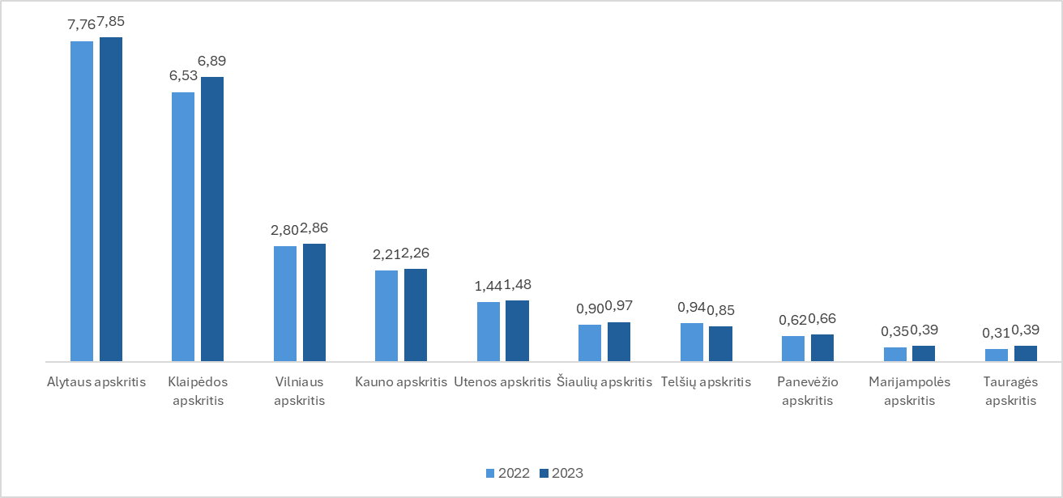
9 pav. Turistų nakvynių skaičius, tenkantis vienam FZ gyventojui 2022–2023 m.

Poreikiai, potencialas, bendros problemų priežastys

Silpnybės (poreikiai):
1. Plėsti FZ viešąsias – viešojo transporto, judumo ir atliekų tvarkymo – paslaugas, mažinančias neigiamą poveikį klimatui – bendras Panevėžio m., Panevėžio r., Kupiškio r., Pasvalio r., Biržų r. ir Rokiškio r. savivaldybių poreikis;
2. Modernizuoti ir išplėsti pramoninei ir (ar) komercinei veiklai tinkamas teritorijas bei padidinti paslaugų smulkiam ir vidutiniam verslui (toliau – SVV) pasiūlą – bendras Panevėžio r., Pasvalio r., Biržų r. ir Rokiškio r. savivaldybių poreikis;
3. Pritaikyti lankymui turistinį FZ potencialą pristatančius gamtos ir kultūros objektus bei sustiprinti bendrą turizmo paslaugų koordinavimą – bendras Panevėžio m., Panevėžio r., Kupiškio r., Pasvalio r., Biržų r. ir Rokiškio r. savivaldybių poreikis.

Silpnybes (poreikius ) pagrindžia ši statistinė ir faktinė informacija:

- Plėsti FZ viešąsias – viešojo transporto, judumo ir atliekų tvarkymo – paslaugas, mažinančias neigiamą poveikį klimatui
Galimybė turėti alternatyvą nuosavam automobiliui, patogiai pasiekti reikiamas paslaugas net ir iš toliau nuo FZ centrų nutolusių vietovių yra svarbus gyvenimo kokybės aspektas. Viešojo transporto išvystymo lygis yra svarbus kriterijus išnaudojant investicinį regiono potencialą – sudaro galimybes pritraukti reikiamus specialistus iš didesnės dalies FZ (apie 1 val. trukmės kelionės atstumu). Neišnaudotos galimybės pasitelkti atokesnių teritorijų darbo jėgą matomos apžvelgiant Užimtumo tarnybos pateikiamus duomenis – 2023 m. FZ buvo daugiau nei 1 800 ilgalaikio bedarbio statusą turinčių asmenų, kuriuos, pritaikius kompleksines pagalbos priemones ir išsprendus ir susisiekimo problemas, būtų galima integruoti į darbo rinką. Tačiau viešojo transporto paslaugų pasiūla atskirose FZ savivaldybėse traukiasi, o optimalaus veiklos tinklo užtikrinti neleidžia FZ savivaldybių pavieniui organizuojami viešojo transporto maršrutai (žr. II sk. 3. Viešojo transporto sistemos tvarumas), universalaus dizaino principų neatitinkanti jo infrastruktūra neleidžia viešuoju transportu patogiai naudotis žmonėms, turintiems klausos ar regos, judėjimo negalią, tėvams su mažais vaikais ir kt. grupėms ir tai lemia žemesnį nei galėtų būti viešojo transporto efektyvumą.

Atsižvelgiant į FZ geografinius ypatumus (žr. I sk. 1.1. Geografinės regiono savybės, gyventojų tankumas ir mobilumo galimybės) – toli nuo regiono centro nutolusias vietoves, pasižyminčias žemais gyventojų tankumo rodikliais, dalyje FZ gyvenamųjų teritorijų viešojo transporto sistema negali efektyviai veikti – neįmanoma užtikrinti minimalaus tam reikiamo keleivių skaičiaus (žr. II sk. 3. Viešojo transporto sistemos tvarumas. 11 pav.). Taigi FZ gyventojams aktualu pasiūlyti alternatyvias susisiekimo galimybes. Atsižvelgiant į kitų savivaldybių gerąją patirtį (projektas „Lazdijai veža“) organizuojant gyventojų pavėžėjimą vietovėse, nuo kurių viešojo transporto stotelės yra nutolusios 2 km ir daugiau atstumu, FZ taip pat būtina ieškoti ekonomiškesnių ir ekologiškesnių gyventojų mobilumo galimybių – teikiant pavėžėjimo automobiliu paslaugas bei koordinuojant jų teikimą tarp savivaldybių atsižvelgiant į atstumą iki artimiausios vietos, iš kur išvyktų judumo paslaugą teikianti transporto priemonė ir (ar) galutinį kelionės tikslą. Sistemiškas ir koordinuotas viešojo transporto paslaugų teikimas aktualus ir išplečiant Panevėžio m., kaip FZ centrui, darbo jėgos pasiūlą, vystant viešojo transporto paslaugas, patogiai įgalinančias gyventojus pasiekti jame siūlomas darbo vietas (2023 m. Panevėžio m. buvo siekė 41,4 tūkst. darbo jėgos, o visoje FZ – 106,3 tūkst. ).

Efektyvinti viešojo transporto paslaugas ypač aktualu Panevėžio r. ir Pasvalio r. savivaldybėms, kurių daugelio gyventojų kelionės atstumas iki Panevėžio miesto neviršija 45 min (žr. II sk. 3. Viešojo transporto sistemos tvarumas).

Visoms FZ savivaldybėms (išskyrus Panevėžio m.) aktualu rečiau apgyvendintų gyvenamųjų teritorijų gyventojams koordinuotai teikti judumo paslaugas, mažinančias gyventojų socialinę atskirtį ir kartu prisidedančias prie neigiamo poveikio klimatui mažinimo.

Panevėžio regiono atliekų prevencijos ir tvarkymo 2021–2027 m. plane identifikuota, kad antrinių žaliavų surinkimo sistema FZ išvystyta netolygiai.
Plane identifikuojama, kad nėra sukurtas optimalus didelių gabaritų atliekų surinkimo aikštelių tinklas – kaimo vietovėse ne didesniu kaip 15 km atstumu nuo gyvenamųjų teritorijų, o miestuose – 10 km atstumu tarp tokių aikštelių arba aprūpinančią bent 40 000 gyventojų (10 pav. ir 11 pav.) Labiausiai nutolusios nuo aikštelių teritorijos yra išsidėsčiusios ties savivaldybių ribomis, todėl kuriant aikšteles aktualu jas išdėstyti patogiai pasiekti kelių savivaldybių gyventojams, užtikrinant jų pasiekiamumo standartą. Panevėžio m. esančioms aikštelėms aptarnaujant ir Panevėžio r. sav. būtina užtikrinti reikiamus jų pajėgumus.
Plėsti rūšiuojamų atliekų surinkimo vietų skaičių ir užtikrinti augantį rūšiuojamų atliekų surinkimą optimaliu atstumu aktualu visoms FZ savivaldybėms.

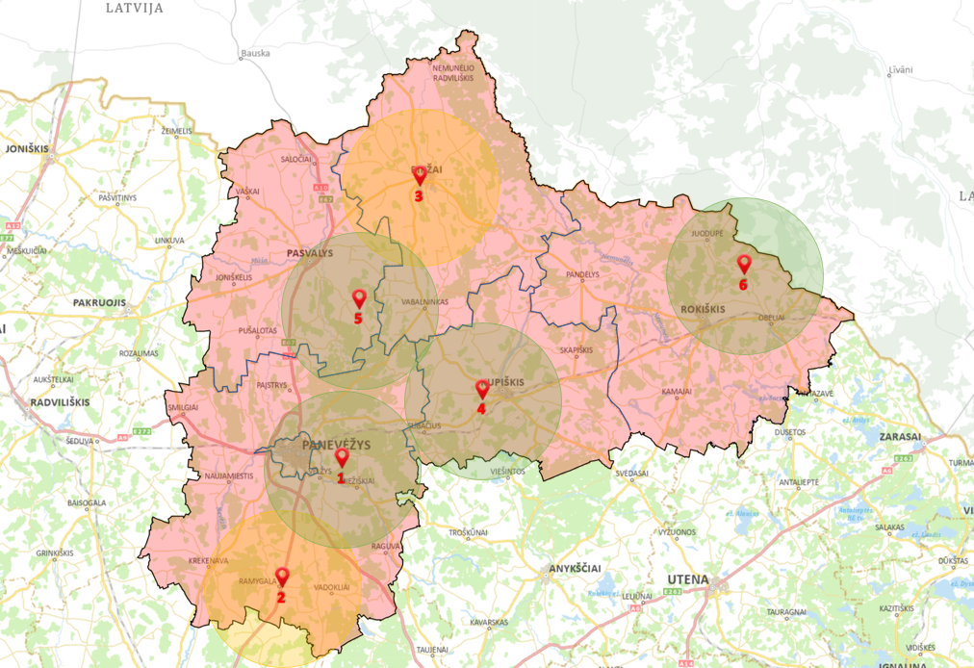

10 pav. Esamas didelių gabaritų atliekų surinkimo aikštelių tinklas ir jų padengiama teritorija FZ*.  *geltonai pažymėtos aikštelės priima ir didelių gabaritų, ir žaliąsias atliekas. | 11 pav. Esamas žaliųjų atliekų kompostavimo aikštelių tinklas ir jų padengiama teritorija FZ.  *geltonai pažymėtos aikštelės priima ir didelių gabaritų, ir žaliąsias atliekas.

- Modernizuoti ir išplėsti pramoninei ir (ar) komercinei veiklai tinkamas teritorijas bei padidinti paslaugų SVV pasiūlą

FZ teritorijoje veikia viena pramonės įmonių investicijoms pritaikyta teritorija – Panevėžio laisvoji ekonominė zona, kurioje, 2023 m. pradžios duomenimis, buvos likęs tik 1,5 ha laisvos teritorijos plotas. Kitose FZ savivaldybėse didesnių, pramonės veiklai pritaikytų sklypų, kuriose yra visiškai išvystyta inžinerinė infrastruktūra, taip pat beveik nėra (5 lentelė). Panevėžio r. Ramygaloje įsikūręs pramonės parkas gali pasiūlyti didesnių nuo 5 ha sklypų, tačiau investuotojams yra nepatrauklūs dėl ribotos šiuo metu galinčios ją pasiekti darbo jėgos ((žr. II sk. 3. Viešojo transporto sistemos tvarumas). Stebint verslo bendradarbiavimo tendenciją, regiono ekonominę specializaciją ir sukauptas kompetencijas, logistinį FZ išsidėstymą (žr. I sk. 1.2. Verslo klasterizacija ir plėtojami verslas-verslui paslaugų teikimo bei prekių tiekimo ryšiai), aktualu pasiūlyti naujas teritorijas pramonės ir komercinei veiklai.

Savivaldybė | Sklypai investicijoms | Jų infrastruktūros pritaikymas | Infrastruktūros trūkumai
Panevėžio r. | Pramonės, sandėliavimo ir komercinės paskirties sklypai Ramygalos pramonės parke:  - 5,03  - 5,11  - 1,82  - 0,44 (išnuomotas). | Įrengta visa reikalinga infrastruktūra. | Nėra.
Pasvalio r. | 63,6076 ha (komercinės, pramonės ir sandėliavimo paskirties) | Įrengta reikalinga inžinerinė infrastruktūra, išskyrus asfaltuotą privažiavimo kelią. | Nėra asfaltuoto privažiavimo kelio.
Pasvalio r. | 1,3547 ha (pramonės ir sandėliavimo paskirties) | Nepritaikyta. | Neišvystyta inžinerinė infrastruktūra, nėra asfaltuoto privažiavimo kelio.
Pasvalio r. | 11 ha (pramoninės ir sandėliavimo paskirties) | Įrengta reikalinga inžinerinė infrastruktūra, išskyrus asfaltuotą privažiavimo kelią. | Nėra asfaltuoto privažiavimo kelio.
Biržų r. | 2,1245 ha (pramonės ir sandėliavimo paskirties | Įrengta reikalinga inžinerinė infrastruktūra. | Nėra.
Biržų r. | 0,7940 ha (komercinės paskirties) | Privažiavimas, galimybė prisijungti prie dujotiekio, elektros, vandens ir nuotekų tinklų. | Nėra.
Biržų r. | 0,1344 ha (komercinės paskirties) | Privažiavimas, galimybė prisijungti prie dujotiekio, elektros, vandens ir nuotekų tinklų. | Nėra.
Biržų r. | 0,8809 ha (komercinės paskirties) | Nepritaikyta. | Neišvystyta inžinerinė infrastruktūra, nėra asfaltuoto privažiavimo kelio.
Biržų r. | 2,7156 ha (pramonės ir sandėliavimo paskirties) | Nepritaikyta. | Neišvystyta inžinerinė infrastruktūra, nėra asfaltuoto privažiavimo kelio.
Biržų r. | 1,5276 ha (komercinės paskirties) | Nepritaikyta. | Neišvystyta inžinerinė infrastruktūra, nėra asfaltuoto privažiavimo kelio.
Kupiškio r. | 25,7 ha (pramonės ir sandėliavimo paskirties) | Yra asfaltuotas privažiavimas, galimybė pajungti elektros tinklus. | Neišvystyta kita reikalinga inžinerinė infrastruktūra.
Kupiškio r. | 7 ha (pramonės ir sandėliavimo paskirties) | Yra asfaltuotas privažiavimas, galimybė pajungti elektros tinklus. | Neišvystyta kita reikalinga inžinerinė infrastruktūra.
Kupiškio r. | 5 ha (pramonės ir sandėliavimo paskirties) | Yra asfaltuotas privažiavimas, galimybė pajungti elektros tinklus. | Neišvystyta kita reikalinga inžinerinė infrastruktūra.
Kupiškio r. | 1,5 ha (pramonės ir sandėliavimo paskirties) | Yra asfaltuotas privažiavimas, galimybė pajungti elektros tinklus. | Neišvystyta kita reikalinga inžinerinė infrastruktūra.
Rokiškio r. | 1,5 (10 po 10-19 arų sklypų, komercinės paskirties) | Nepritaikyta. | Neišvystyta inžinerinė infrastruktūra, nėra asfaltuoto privažiavimo.
Rokiškio r. | 1,49 (1 sklypas, pramonės ir sandėliavimo paskirties) | Nepritaikyta. | Neišvystyta inžinerinė infrastruktūra, nėra asfaltuoto privažiavimo.
Rokiškio r. | 5,5470 (3 sklypai po 0,7940ha, 2,6132 ha, 2,1398 ha, pramonės ir sandėliavimo paskirties) | Nepritaikyta. | Neišvystyta inžinerinė infrastruktūra, nėra asfaltuoto privažiavimo.
Rokiškio r. | 4,6072 (7 sklypai, nuo 0,1297 iki 1,0869 ha, komercinės paskirties) | Nepritaikyta. | Neišvystyta inžinerinė infrastruktūra, nėra asfaltuoto privažiavimo.
5 lentelė. Investicijoms tinkamų sklypų pasiūla FZ

Didelėms įmonėms koncentruojantis Panevėžio m., atitinkamai FZ formuojantis verslas-verslui principu dirbančių smulkiųjų ir vidutinių verslų paklausai, vis dar fiksuojamas žemesnis nei Lietuvos vidurkis verslumo lygis. 1 000 gyv. tenkantis MVĮ skaičius atsilieka nuo šalies vidurkio (2023 m. šis rodiklis regione siekė 24, Lietuvoje – 35). FZ trūksta platesnio paslaugų SVV spektro, kurios leistų tiek pritraukti MVĮ dydžio investuotojus, tiek sudaryti galimybę čia veikiantiems verslams plėsti ir modernizuoti veiklą (daugiausia dengiamos įmonės steigimo, darbuotojų mokymo, dalyvavimo renginiuose, paskolos technologijoms įsigyti išlaidos, teikiamos nemokamos konsultacijos).

FZ stebimas bendras nuoseklus smulkių verslų, kuriuose asmuo susikuria darbo vietą, augimas. Pvz., 2022–2023 m. įvairią aptarnavimo veiklą vykdančių ūkio subjektų, kuriuose dirba bent vienas asmuo, dalis išaugo nuo 32,04 iki 35,72 proc. Sutelktos po vienu stogu paslaugos – konsultavimas, mentorystė, verslo akceleravimas – šiems pradedantiems ir auginantiems verslą asmenims šiuo metu teikiamos tik Panevėžio m. ir Rokiškio r. savivaldybėse (VšĮ Lietuvos inovacijų agentūros kuruojamos bendradarbystės erdvės „Spiečius“), tačiau jos yra orientuotos į darbo vietos suteikimą, nesuteikiant prieigos prie kūrybai, gamybai ar amatams reikalingos įrangos, paslaugos teikiamos tik tam tikrus kriterijus atitinkantiems verslams, veikiantiems individualios veiklos pagrindu ir veiklą vykdantiems ne ilgiau nei 5 metus. FZ nėra panašių į didžiuosiuose miestuose esančias temines bendram darbui, kūrybai ir verslo vystymui pritaikytas erdves, kuriose esanti infrastruktūra ir įranga leidžia burtis konkrečių sričių bendraminčių bendruomenėms, mokytis, eksperimentuoti, nuosekliai auginti verslo idėją iki savarankiško jos įgyvendinimo. Tokių paslaugų nebuvimas mažina FZ konkurencingumą ir nesudaro sąlygų spartesniam naujų verslų pritraukimui ir augimui FZ. Ateityje, augant bendram smulkių verslų skaičiui, FZ gali nebeužtikrinti tam reikiamos erdvių pasiūlos. Šis poreikis būdingas visoms FZ savivaldybėms.

- Pritaikyti lankymui turistinį FZ potencialą pristatančius gamtos ir kultūros objektus bei sustiprinti bendrą turizmo paslaugų koordinavimą

Remiantis 2022 m. „Keliauk Lietuvoje“ atlikto Lietuvos turizmo infrastuktūros vertinimo duomenimis, FZ esančių turizmo objektų vertinimas atsilieka nuo bendro šalies vidurkio (savivaldybes skirstant pagal turistų skaičių apgyvendinimo įstaigose). Daugiau nei 5 000 turistų per metus apgyvendinimo įstaigose sulaukiama Biržų r., Panevėžio r. ir Rokiškio r. savivaldybėse. Šioje grupėje bendras turizmo infrastruktūros objektų vertinimo rodiklio vidurkis 2022 m. siekė 2,62, o šiose savivaldybėse atitinkamai 2,57, 2,50 ir 2,51. Pasvalio r. ir Kupiškio r. savivaldybės priskiriamos mažiau nei 5 000 turistų per metus sulaukiančių savivaldybių grupei, šios grupės bendras rodiklis siekė 2,52, atitinkamai šiose savivaldybėse jis buvo šiek tiek aukštesnis – 2,74 ir 2,59. Pagal šio vertinimo ataskaitą galima teigti, kad FZ lankytiniems objektams būdingi panašūs trūkumai: nepatrauklus turizmo objektų darbo laikas; nesukuriama papildoma vertė, kuri galėtų būti pasiekiama, pvz., pritaikant išmaniąsias technologijas; viešųjų tualetų stoka; objektų nepritaikymas žmonėms su negalia ir asmenims su ribota judėsena; bendras teikiamų paslaugų kiekis ir inovacijų trūkumas.

Nepaisant FZ savivaldybėse veikiančių turizmo informacijos centrų bendradarbiavimo patirties vystant bendrus maršrutus, nėra bendrai, apimant visas FZ savivaldybes, sistemingai vystomi plačią paslaugų patirtį siūlantys maršrutai ir paslaugų paketai, skatinantys ilgiau pabūti FZ, aplankyti kelis objektus skirtingose savivaldybėse, apsistoti apgyvendinimo įstaigose, nėra sukurtos tai atspindinčios ir FZ išskirtinumą pabrėžiančios reprezentacinės priemonės kurių jau yra kituose Lietuvos regionuose.

FZ savivaldybių bendriems poreikiams tenkinti tikslinga panaudoti šį konkrečių savivaldybių sukauptą potencialą:

- Aiški regiono ekonominė specializacija ir sukauptos kompetencijos, logistinis FZ išsidėstymas

FZ identifikuojama savivaldybėms bendrai reikšminga pramonės, konkrečiai apdirbamosios gamybos sektoriaus, įtaka. Jame dirba daugiau nei trečdalis regiono darbuotojų (regioninis specializacijos koeficientas – 1,6), sukuriama didesnė nei šalies vidurkis bendrojo vidaus produkto dalis (2021 m. atitinkamai 27,1 % ir 20,4 %) bei tenka didesnė nei bendrai šalyje materialinių (2021 m. atitinkamai 24,8 % ir 15,4 %) ir tiesioginių užsienio investicijų dalis (atitinkamai 2021 m. 54,0 % ir 14,5 %).

FZ profesinėse ir aukštosiose mokyklose siūloma įgyti šioms įmonėms aktualias profesijas, vykdomos aktyvios rinkodaros priemonės mokiniams iš FZ pritraukti. Užimtumo tarnybos Panevėžio skyriaus duomenimis, Panevėžio m. vykdomose profesinio mokymo ir neformaliojo suaugusiųjų švietimo programose 2022–2023 m. dalyvavo po daugiau nei 100 FZ (ne Panevėžio m.) gyventojų. Beveik trečdalis regiono studentų (aukštosiose ir profesinėse mokyklose) mokosi pramonei aktualiose studijų kryptyse.

12 pav. Besimokančių FZ aukštosiose ir profesinėse mokyklose studijų kryptys (sudaryta pagal ŠVIS ir įstaigų pateiktus duomenis)

VšĮ Panevėžio plėtros agentūra yra sukaupusi patirtį renkant ir sisteminant investicinį Panevėžio m. potencialą pristatančią rinkodaros medžiagą, teikiant paraiškas tarptautiniams verslo aplinkos vertinimo reitingams. 2023 m. „Financial Times“ investicijų ekspertų padalinys „fDi Intelligence“ mažųjų Europos miestų (turinčių mažiau nei 100 tūkst. gyventojų) reitinge Panevėžiui skyrė ketvirtąją vietą vertinant tiesioginių užsienio investicijų strategiją, penktą vertinant investicijų atsiperkamumą ir devintą draugiškų verslui miestų kategorijoje 2024 m. Panevėžiui atiteko trečioji vieta tiesioginių užsienio investicijų strategijos kategorijoje.

Nepaisant aktyvios pramonės įmonių veiklos, Panevėžio m. sukauptos kompetencijos lyderystei ir aplinkosaugos srityje. 2024 m. birželio mėn., minint Pasaulinę aplinkosaugos dieną, Prezidentūroje miestui įteiktas apdovanojimas už skiriamą dėmesį aplinkosaugai, siekiant prisidėti prie klimato kaitos mažinimo. Panevėžys yra parengęs darnaus judumo planą, kuriuo vadovaujantis planuojami ekonomiškai pagrįsti, miestui naudingiausi sprendiniai, įgyvendinant ilgalaikius darnumo ir ekologijos kriterijus, taip pat yra patvirtinta 2023–2029 m. Panevėžio m. tvarios plėtros strategija, pagal kurią išnaudojant miesto kompaktiškumą siekiama užtikrinti bevariklio transporto sistemos vientisumą, padidinti viešųjų paslaugų pasiūlą ir prieinamumą. Panevėžio m. 2023 m. buvo įgyvendintas kraštovaizdžio formavimo ir ekologinės būklės gerinimo projektas, kuriuo prisidedama prie natūralios teritorijos vandentvarkos, aktyviai vykdomas atskiras maisto ir tekstilės atliekų surinkimas, uždrausta renginių metu vykdant prekybą naudoti vienkartinius plastikinius gaminius. Panevėžio m. savivaldybė įgyvendina įvairių žaliųjų visuomeninių iniciatyvų, bendruomenės įtraukties didinimo priemones atliekų ir teritorijų planavimo procesuose. Taip pat itin didelė dalis miesto gyventojų yra prijungti prie centralizuotų nuotekų tinklų, atsakingai vykdomas geriamojo vandens tiekimas, kadangi jo beveik neprarandama. Energetikos srityje savivaldybė lyderiauja elektromobilių įkrovimo stotelėse esančių prieigų skaičiumi, o susisiekime užtikrina didelę dviračių takų dalį.

Šiuo potencialu aktualu pasinaudoti visoms FZ savivaldybėms.

- Bendros veiklos patirtis transporto bei atliekų tvarkymo srityse

Panevėžio m. nuo 2023 m. spalio mėnesio pradėjo veikti e-bilieto sistema, teikianti galimybes keliaujantiems viešuoju transportu patogiau atsiskaityti už paslaugas, o maršrutus koordinuojančiai įstaigai – VšĮ Panevėžio keleivinis transportas – vertinti keleivių srautus ir optimaliau, atsižvelgiant į keleivių poreikius, organizuoti maršrutus, mažinti neigiamą poveikį aplinkai. Dalis šios įstaigos koordinuojamų maršrutų trasų nusidriekia į Panevėžio r. teritoriją – Dembavą, Molainius, Piniavą, Vaivadus, Pažagienius. Maršrutai vykdomi pagal išlaidų kompensavimo mechanizmą, patvirtintą susitarimu su Panevėžio r. savivaldybe. Šis bendradarbiavimas užtikrina ne tik patogų miesto ir rajono gyventojų mobilumą, bet ir racionalų lėšų panaudojimą.

Visos FZ savivaldybės yra įsteigusios bendrą atliekų tvarkymo funkciją įgyvendinančią įstaigą – Panevėžio regiono atliekų tvarkymo centrą. Bendra iniciatyva Panevėžio regiono savivaldybių teritorijose yra eksploatuojama 10 didelių gabaritų ir pavojingų atliekų surinkimo aikštelių, 6 žaliųjų atliekų kompostavimo aikštelės. Surinktų ir sutvarkytų atliekų kiekis 2021 m., palyginti su 2020 m., augo 19,6 proc. 2022 m. (53,64 proc.) visų dideliu gabaritų atliekų surenkamo kiekio susidaro Panevėžio m. esančiose dviejose aikštelėse. Tam turi įtakos mažesni atstumai iki surinkimo aikštelių, geresnis bendruomenės žinojimas apie teikiamas paslaugas, gyventojų koncentracija. Šiomis aikštelėmis dalinai naudojasi ir Panevėžio r. gyventojai (apie 23 proc. visų surenkamų atliekų 2023 m.), kuriems jos yra patogios logistikos atžvilgiu. Atsižvelgiant į tai, aktualu plėsti savivaldybių bendradarbiavimą šioje srityje – tankinti šių aikštelių tinklą, didinti labiausiai apkrautų aikštelių pajėgumus bei didinti gyventojų informuotumą apie jose teikimas paslaugas.

Šiuo potencialu aktualu pasinaudoti visoms FZ savivaldybėms.

- Savivaldybių patirtis vystant bendrus turizmo produktus
VšĮ „Keliauk Lietuvoje“ atliktų tyrimų duomenys rodo, kad keičiasi vietos keliautojų įpročiai – mažėja praleidžiančiųjų ilgąsias atostogas Lietuvoje, tačiau auga norinčiųjų pažinti savo kraštą trumpų kelionių metu, kai renkamasi tokios kelionės, kurioms nereikia didelio pasiruošimo arba tai padaryti yra lengva. Kad būtų patenkinti šie keliautojų poreikiai, FZ savivaldybės jau yra parengusios kelis patogius keliauti ir pažinti jų ir aplinkinius rajonus siūlančius maršrutus (žr. I sk. 4. Bendrų turizmo maršrutų ir paslaugų plėtojimas). LR bendrajame plane išskirti Panevėžį, Biržus ir Rokiškį. jungiantys funkciniai ryšiai, įgalinantys bendrai išnaudoti bendrus turizmo išteklius – kultūrinius ir geologinius. 2020 m. VšĮ Panevėžio plėtros agentūros užsakymu atlikta pramoninio turizmo inicijavimo ir vystymo galimybių studija nustatė, kad papildoma nauda regionui galėtų būti ir pramoninio turizmo maršrutai, kurie gali pasitarnauti ir kaip vietos ekonomikos plėtros įrankis, sutelkiantis dėmesį į atstovaujamas pramonės šakas arba pramonės šakas, kurios turi augimo potencialą. Didinti šių paslaugų pasiūlą ir jomis pasinaudojusių ne tik vietos, bet ir užsienio turistų skaičių leidžia ir numatomas regiono potencialas – tarptautinė „Rail Baltica“ vežė, kuriai aktyviau įveiklinti turizmo reikmėms bus išnaudojamas ir numatomas kurti koordinuotas vietos transporto paslaugų tinklas FZ savivaldybėse.

Panevėžio m. savivaldybė turi patirties pritaikyti objektus šiuolaikiniams keliautojų poreikiams ir plėsti jų bendrą konkurencingumą. VšĮ „Keliauk Lietuvoje“ 2021 m. atlikto tyrimo duomenimis, geriausiai Lietuvoje prie turistų poreikių pritaikytu parku įvertintas Panevėžio kultūros ir poilsio parkas. Jame įrengtas funkcionalus tualetas neįgaliesiems, žaidimų aikštelės, aktyvios erdvės ir geriamojo vandens stotelės. Vis daugiau šalies turizmo objektų, siekdami padidinti savo patrauklumą ir prieinamumą, patrauklaus lankymo galimybes įvairiu paros metu, pritaiko išmaniųjų technologijų interaktyvius sprendimus. Vienas tokių – VšĮ Panevėžio plėtros agentūros įgyvendintas pilotinis GovTech projektas „Turizmo objektai – inovatyvūs ir atviri šiuolaikiniams keliautojams“. Rokiškio r. savivaldybė 2023 m. VšĮ „Keliauk Lietuvoje“ organizuotuose „Turizmo sėkmingiausieji“ apdovanojimuose pelnė apdovanojimą „Vietinių turistų simpatijos vėtrungė“ su Salų dvaro objektu. Tai leidžia daryti prielaidą, kad visos FZ strategijoje dalyvausiančios šiuo metu pavieniui veikiančios įstaigos, pasinaudodamos savo patirtimi vystant turizmo objektus ir paslaugas atskirose savivaldybėse bei vystant bendrus turizmo maršrutus, aktyviau bendradarbiaudamos šį potencialą sustiprins. Išnaudoti FZ savivaldybių sukauptą individualią ir bendradarbiavimo patirtį, pritaikant lankymui gamtos ir kultūros objektus, išplečiant jų lankymo įvairiu paros metu galimybes pasitelkus interaktyvius sprendimus, juos koordinuotai apjungti į bendrus turizmo maršrutus, pasitelkus šiuolaikinės rinkodaros priemones aktualu visoms FZ savivaldybėms.

Galimybės ir grėsmės

Spręstinai FZ problemai identifikuotos šios galimybės:

„Rail Baltica“ ir „Via Baltica“ transporto koridorių teikiamas ekonominis ir logistinis potencialas

Vystomas „Rail Baltica“ tarptautinis, europinės reikšmės projektas Panevėžio regionui suteiks ne tik geresnio susisiekimo galimybes, bet ir paskatins ekonominį augimą, papildomas investicijas, platesnį veiklos lauką vietos verslams. Per Lietuvą, tuo pačiu ir per dalį FZ einantis „Via Baltica“ transporto koridorius yra svarbi Šiaurės–Pietų kryptimi einančios transporto arterijos dalis, gerinanti susisiekimą su kitomis Baltijos regiono šalimis ir Europa. Etapais vykdoma jo rekonstrukcija išplečiant juostų skaičių iki 4 planuojama baigti iki 2030 m. Šio magistralinio kelio plėtra turėtų dar labiau sustiprinti Panevėžio ir atitinkamai funkciniais ryšiais susietų savivaldybių investicinį ir turistinį pranašumą. Šie numatomi įgyvendinti projektai sudarys galimybes sustiprinti FZ ekonominį ir logistinį potencialą.

Sparčiai besikeičiantys keliautojų įpročiai

LR Ekonomikos ir inovacijų ministerijos užsakymu parengtoje galimybių studijoje „Turizmo sektoriaus analizė bei strateginės plėtros kryptys“ konstatuojama, kad informacinių technologijų vystymosi sparta, robotizacija, informacijos prieinamumas ir sklaidos greitis kartu su šiuolaikinės kartos socialiniais bendravimo įpročiais turizmo sektoriui kelia aukštus inovatyvumo ir kūrybingumo, greito inovacijų ir technologijų įsisavinimo ir taikymo reikalavimus. Juos išnaudojant atsiranda galimybės pritraukti keliautojus, kurių kelionės kryptys pasirenkamos pagal tai, ką jie nori veikti, o ne pagal tai, kur nori tai daryti. Vis dažniau siekiama pažinti šalį, regioną ar miestą, į kurį vykstama, kompleksiškai jį „pajaučiant“: ragaujant, bendraujant su vietos gyventojais, derinant skirtingas veiklas ir pramogas.

Šalia to įvairūs pasauliniai tyrimai (Australijoje, JAV ir ES) parodė, kad svarbūs turizmo rinkoje tampa turistai su negalia. ES numatomas prieinamo turizmo visiems šuolis: iš 744,3 mln. kelionių iki 861,9 mln. kelionių. Metinis augimas – 1,64 %. Daugėja keliaujančių vyresnio amžiaus žmonių, kuriems tinkamai universalaus dizaino pagalba pritaikius aplinką išauga galimybės padidinti turistų srautus.

Atitinkamai fiksuojamas ir keliautojų poreikis rinktis tvarius keliavimo būdus, pvz., elektromobiliais. Atstumai FZ tarp elektromobilių įkrovimo stotelių neviršija 100 km, tačiau fiksuojamas bendras elektromobilių skaičiaus augimas Lietuvoje sudaro galimybę pritraukti didesnį šių automobilių vairuotojų skaičių apsilankyti ir toliau nuo didžiųjų miestų, kuriuose tankesnis įkrovimo stotelių tinklas, esančiose vietovėse, užtikrinant jų poreikius atliepiančių įkrovimo stotelių tinklą.

Augantys imigracijos ir grįžtančiųjų iš emigracijos Lietuvos piliečių rodikliai

Lietuvoje stebima migracijos teigiamo balanso tendencija – jau trejus metus iš eilės Lietuvos piliečių grįžta daugiau, nei išvyksta. Valstybės duomenų agentūros duomenimis, 2022 m. į šalį grįžo 14 352 gyventojai arba 13 proc. daugiau (1 655 gyv.) nei išvyko. Migraciją skatina ne tik išaugęs žmonių mobilumas, bet ir tam sudaromos palankios sąlygos: pavyzdžiui, Europos Sąjungoje migrantams suteikiama galimybė persikelti turimą socialinį draudimą į kitą šalį, taip pat naujas galimybes atvėrė pandemijos metu išpopuliarėjęs nuotolinis darbas, kai vis mažiau svarbu, iš kurios pasaulio vietos dirbti. Lietuvos piliečius grįžti į tėvynę skatina skirtingos priežastys – ne tik gerėjanti ekonominė situacija, bet ir šalyje labiau prieinamos, palyginti su kitomis valstybėmis, švietimo bei sveikatos priežiūros paslaugos. Grįžtama ir dėl artimųjų bei turimo socialinio rato. Grįžtantys migrantai turi teigiamos įtakos ne tik šalies darbo rinkai, bet ir demografiniams rodikliams. Lietuvos savivaldybių asociacijos iniciatyva „Globalūs regionai“ leidžia regionams pristatyti gyvenimo juose galimybes, o taikoma valstybės politika skiriant finansinę paskatą pirmąjį būstą įsigyjančioms jaunoms šeimoms stiprina regionų galimybes prisitraukti grįžtančius ir stabdyti gyventojų skaičiaus mažėjimą.

Šias galimybes stiprina ir Lietuvoje stebimos užsieniečių skaičiaus augimo tendencijos: 2024 m. sausio 1 d. Lietuvoje gyvenantys užsieniečiai iš viso sudarė 6,67 proc. visų mūsų šalies gyventojų. Šis rodiklis buvo didžiausias per visą nepriklausomybės laikotarpį. 2023 m. viduryje jis siekė 5,3 proc., 2022-ųjų pradžioje – 3,58 proc.

Spręstinai FZ problemai identifikuotos šios grėsmės:

Senstanti visuomenė

Senstanti Lietuvos visuomenė yra grėsmė, kuri gali sutrukdyti sėkmingai spręsti FZ problemą. Medianinis gyventojų amžius Lietuvoje 2018 m. siekė 43 m., 2023 m. – 48 m. Trumpalaikėje perspektyvoje tai lemia valstybės išlaidų prioritetų pasislinkimą siekiant užtikrinti gausios pensinio amžiaus gyventojų grupės poreikius, o ilgalaikėje perspektyvoje tai gali sukelti tiek ekonomines, tiek socialines pasekmes. Mažėjanti dirbančiųjų dalis pareikalaus priemonių ilgesniam vyresnių žmonių išlaikymui darbo rinkoje, įskaitant ir jų verslumo skatinimą, atitinkamai sukurs didesnes apkrovas socialinės apsaugos sistemos, tarp jų ir savivaldybių, pajėgumams ir tam reikalingiems nuolatiniams ištekliams paslaugų ir jų prieinamumo užtikrinimui, nukreipiant juos nuo kitų gyvenimo kokybę galinčių pagerinti ir regiono patrauklumą kuriantiems ar plečiantiems verslą, ketinantiems persikelti, studijuoti ar keliauti iniciatyvų įgyvendinimo.
Nemažėjanti socialinė atskirtis

Statistiniai rodikliai rodo, kad skurdo rizikos lygis Lietuvoje daug metų nepasiekia ženklių teigiamų rodiklio pokyčių. Jau daugelį metų Lietuvoje skursta kas penktas gyventojas (skurdo rizikos lygis Lietuvoje 2023 m. siekė 19,9 proc.), Lietuvos skurdo rizikos rodikliai yra vieni iš didžiausių Europos Sąjungoje (2022 m. šis rodiklis ES siekė 16,5 proc., Lietuvoje – 20,9 proc.). Ryškių teigiamų pokyčių nefiksuojama skurdo ir socialinės atskirties rizikos lygio rodiklyje – nuo 2018 m. šis rodiklis tolygiai mažėjo, tačiau 2022 m., palyginti su 2021 m., padidėjo 1,1 proc. punktu. Šių rodiklių vertinimas geografiniu aspektu rodo, kad dažniausiai socialinę atskirtį ir jos pasekmes patiria asmenys, gyvenantys kaimo vietovėse, priešingai nei asmenys iš miestų. Stebima auganti migracija iš trečiųjų šalių, tačiau atvykusius pritraukus gyventi į mažesnes savivaldybes, kuriose mažėjant gyventojų mažėja ir viešojo transporto bei judumo paslaugų pasiūla, gali tekti susidurti su sklandžios jų integracijos iššūkiais – kvalifikacijos kėlimo ir darbo vietų pasiekimo poreikio neužtikrinimu. Dėl skirtingos kvalifikacijų pripažinimo sistemos atvykusieji gali būti įdarbinami mažiau kvalifikuotuose darbuose, taip nesukuriant galimybių bendram darbo našumo rodikliui augti FZ.

Teritorijos stiprybių, silpnybių, galimybių ir grėsmių (toliau – SSGG) analizė

Problema: nepakankamas FZ patrauklumas joje kurti verslą, investuoti, gyventi, dirbti, studijuoti ar keliauti.

Silpnybės |  | Stiprybės
Nepakankamai išplėtotos viešosios – viešojo transporto, judumo ir atliekų tvarkymo – paslaugos, mažinančios neigiamą poveikį klimatui. |  | Aiški regiono ekonominė specializacija ir sukauptos kompetencijos, logistinis FZ išsidėstymas.
Neišvystyta pramoninei ir (ar) komercinei veiklai tinkamų teritorijų bei nepakankama paslaugų SVV pasiūla. |  | Bendros veiklos patirtis transporto bei atliekų tvarkymo srityse.
Nepritaikyti lankymui turistinį potencialą pristatantys gamtos ir kultūros objektai bei mažai koordinuojamos bendros turizmo informacijos paslaugos. |  | Savivaldybių patirtis vystant bendrus turizmo produktus.
Galimybės |  | Grėsmės
Rail Baltica ir Via Baltica transporto koridorių teikiamas ekonominis ir logistinis potencialas. |  | Senstanti visuomenė.
Sparčiai besikeičiantys keliautojų įpročiai. |  | Nemažėjanti socialinė atskirtis.
Augantys imigracijos ir grįžtančiųjų iš emigracijos Lietuvos piliečių rodikliai.

Sprendžiant problemą būtina pasitelkti šias FZ identifikuotas stiprybes ir galimybes, mažinti silpnybes ir išvengti grėsmių.

Išnaudojus bendros veiklos patirtį transporto ir atliekų tvarkymo srityje galės būti išplėstos atitinkamos FZ viešosios – viešojo transporto, judumo ir atliekų tvarkymo – paslaugos, kartu mažinamas neigiamas poveikis klimatui, taip suteikiamas FZ savivaldybėms pranašumas išnaudojant augančius imigracijos ir grįžtamosios migracijos srautus. Taip bus sudaromos patrauklesnės gyvenamo sąlygos visoje FZ, jos gyventojams užtikrinant geresnį gyvenimo kokybei svarbių paslaugų prieinamumą. Atitinkamai geriau prieinamos viešojo transporto ir judumo paslaugos kartu sukurs galimybę mažinti ir senstančios visuomenės keliamą grėsmę, nes leis užtikrinti viešųjų paslaugų, aktualių vyresnio amžiaus gyventojams, teikimą.

Efektyviai išnaudoti regiono ekonominę specializaciją ir sukauptas kompetencijas, logistinį FZ išsidėstymą bus galima sukūrus platesnę pramoninei ir (ar) komercinei veiklai tinkamų teritorijų bei paslaugų SVV pasiūlą. Tai įgalins FZ savivaldybes pasinaudoti galimybe – vystomų „Rail Baltica“ ir „Via Baltica“ transporto koridorių teikiamu ekonominiu ir logistiniu potencialu, susijusiu su naujų darbo vietų kūrimu ir atitinkamai FZ, kaip gyvenamosios vietos, patrauklumu naujiems gyventojams ir taip prisidėti prie identifikuojamų grėsmių, siejamų su senstančia visuomene, sprendimo.

Pasitelkta FZ savivaldybių patirtis vystant bendrus turizmo produktus sudarys galimybę glaudžiau koordinuoti bendras turizmo informacijos paslaugas, o išnaudojant universalaus dizaino principus bei skaitmeninių inovacijų ir technologijų sprendimus sistemingai pritaikant lankymui turistinį potencialą pristatančius gamtos ir kultūros objektus bus sudaryta galimybė prisitaikyti prie sparčiai besikeičiančių keliautojų įpročių, patogiau keliauti riboto mobilumo asmenims.

III skyrius
TIKSLAI IR UŽDAVINIAI IR JŲ VERTINIMO RODIKLIAI

Informacija pateikiama užpildant lentelę.
Tikslas (-ai) | Poveikio rodiklis (-iai) | Poveikio rodiklio (-ių) reikšmės |  |  | Uždaviniai | Uždavinių rezultato rodikliai | Uždavinių rezultato rodiklių reikšmės
Tikslas (-ai) | Poveikio rodiklis (-iai) | Pradinė | Tarpinė | Siekiama | Uždaviniai | Uždavinių rezultato rodikliai | Pradinė | Tarpinė | Siekiama
1 | 2 | 3 | 4 | 5 | 6 | 7 | 7 |  | 8
Didinti FZ junglumą ir pasiekiamumą verslo aplinkos ir turizmo paslaugų pasiūlos konkurencingumui užtikrinti | BVP vienam gyventojui, to meto kainomis (tūkst. Eur) | 17,1  (2022 m. ) | 18,5  (2025 m. ) | 19,5  (2029 m.) | Plėsti FZ gyventojams prieinamas judumo, viešojo transporto ir atliekų tvarkymo paslaugas | Metinis konsoliduotų viešųjų paslaugų vartotojų skaičius (vartotojai per metus) | 0  (2023 m.) | 0  (2025 m.) | 467 000  (2029 m.)
 |  |  |  |  |  | Sukurta bendrai teikiama viešoji paslauga (vienetai) | 0  (2023 m.) | 1  (2025 m.) | 2  (2029 m.)
 |  |  |  |  |  | Surinktos atskirai išrūšiuotos atliekos (tonos) | 0  (2023 m.) | 0  (2025 m.) | 2 400  (2029 m.)
 |  |  |  |  | Modernizuoti ir išplėsti pramoninei ir (ar) komercinei veiklai tinkamas teritorijas FZ | Sukurtos arba atkurtos teritorijos, naudojamos ekonominei, rekreacinei ar turizmo paskirčiai (hektarai) | 0  (2023 m.) | 0  (2025 m.) | 77,3080  (2029 m.)
 |  |  |  |  |  | Sukurta bendrai teikiama viešoji paslauga (vienetai) | 0  (2023 m.) | 0  (2025 m.) | 1  (2029 m.)
 |  |  |  |  |  | Metinis konsoliduotų viešųjų paslaugų vartotojų skaičius (vartotojai per metus) | 0  (2023 m.) | 0  (2025 m.) | 5 250  (2029 m.)
 |  |  |  |  | Padidinti FZ lankytinų objektų prieinamumą ir pagerinti savivaldybių veiklos koordinavimą turizmo srityje | Sukurta bendrai teikiama viešoji paslauga (vienetai) | 0  (2023 m.) | 0  (2025 m.) | 1  (2029 m.)
 |  |  |  |  |  | Metinis konsoliduotų viešųjų paslaugų vartotojų skaičius (vartotojai per metus) | 0  (2023 m.) | 0  (2025 m.) | 13 000  (2029 m.)
 |  |  |  |  |  | Sukurtos arba atkurtos teritorijos, naudojamos ekonominei, rekreacinei ar turizmo paskirčiai (hektarai) | 0  (2023 m.) | 0  (2025 m.) | 372,6538  (2029 m.)
 |  |  |  |  |  | Dviračiams skirtos infrastruktūros metinis naudotojų skaičius (naudotojai per metus) | 0  (2023 m.) | 0  (2025 m.) | 9 450  (2029 m.)

IV skyrius
INTEGRUOTO POŽIŪRIO APRAŠYMAS

Integruoto požiūrio, kurio laikomasi rengiant ir įgyvendinant Strategiją, aprašymas
Integruoto požiūrio aprašymas pateikiamas užpildant lentelę.
Strategijos atitiktis integruotą požiūrį užtikrinantiems principams | Veiksmais prisidedama prie efektyvesnio dviejų ar daugiau Lietuvos Respublikos vietos savivaldos įstatyme nustatytų savivaldybių funkcijų vykdymo. | Panevėžio regiono funkcinės zonos strategijoje suplanuotais veiksmais bus sukurtos naujos ir inovatyvios kompleksinės viešosios paslaugos ir tvari viešoji infrastruktūra:  1. pagal Lietuvos Respublikos vietos savivaldos įstatymą vykdant šias funkcijas :  1) sąlygų verslo ir turizmo plėtrai sudarymas ir šios veiklos skatinimas (6 str. 38 d.);  2) keleivių vežimo vietiniais maršrutais organizavimas;  3) kita funkcija (Vietos savivaldos įstatymo. 6 str. 1 d. 46 p.), t. y. judumo paslaugų teikimo organizavimas pagal Bendrąjį paslaugų šeimai paketą patvirtintą LR Vyriausybės 2019 m. birželio mėn. 19 d. nutarimu Nr. 618.
 | Iš kiekvienam uždaviniui priskirtų veiksmų visumos naudą pajus tikslinės grupės dviejose ar daugiau tarpusavyje besiribojančių ir socialiniais ir (ar) ekonominiais ryšiais susijusių arba potencialiai tokius ryšius galinčių suformuoti savivaldybių. | Uždavinio „Plėsti FZ gyventojams prieinamas judumo, viešojo transporto ir atliekų tvarkymo paslaugas“ naudą pajus visi FZ gyventojai.  Panevėžio r. ir Pasvalio r. savivaldybės prisijungs prie Panevėžio m. savivaldybės valdomos viešosios įstaigos „Panevėžio keleivinis transportas“ dalininkų ir kartu įgyvendins e-bilieto plėtrą Panevėžio r. ir Pasvalio r. savivaldybėse.  Panevėžio r., Pasvalio r., Biržų r., Kupiškio r. ir Rokiškio r. savivaldybės pasirašys jungtinės veiklos sutartį, kurioje susitars dėl bendrai organizuojamo judumo paslaugų koordinavimo.  Viešojo transporto ir judumo paslaugų veiksmų naudą pajus visi regiono gyventojai. Jie galės pasinaudoti uždavinio įgyvendinimo veiksmų sukurtais bendrais produktais:  1) skatinimo priemonėmis naudotis sukurta vieninga savivaldybių elektroninio bilieto ir maršrutų planavimo sistema bei judumo paslauga;  2) pagerinta viešojo transporto infrastruktūra.  3) prieinama judumo paslauga, leidžiančia neturintiems nuosavo automobilio pasiekti paslaugų vietas;  Skatinant rūšiuojamų atliekų surinkimą FZ savivaldybės bendradarbiaus per bendrai valdomą įstaigą UAB Panevėžio regioninį atliekų tvarkymo centrą. Išplėtus rūšiuojamų atliekų surinkimo tinklą jo naudą pajus visi regiono gyventojai. Jie galės pasinaudoti uždavinio įgyvendinimo veiksmų sukurtais bendrais produktais:  - atliekų surinkimo ir dalijimosi aikštelėmis;  - skatinimo priemonėmis naudotis sukurta infrastruktūra.  Uždavinio „Modernizuoti ir išplėsti pramoninei ir (ar) komercinei veiklai tinkamas teritorijas FZ“ naudą pajus visose FZ savivaldybėse veikiančios labai mažos, mažos, vidutinės įmonės ir gyventojai, planuojantys pradėti savo verslą.  Panevėžio r., Pasvalio r., Biržų r., Kupiškio r. ir Rokiškio r. savivaldybės sudarys jungtinės veiklos sutartį, kurioje bus susitarta dėl bendrų priemonių investicijoms į regioną pritraukti ir gyventojų verslumui skatinti.  Kuriama investicijoms pritaikyta infrastruktūra bus išdėstyta Panevėžio rajono, Pasvalio rajono, Biržų rajono, Rokiškio rajono savivaldybėse, o bendradarbystės erdvės Panevėžio rajono, Biržų rajono, Rokiškio rajono savivaldybėse, pritaikant prie pasirinktos specializacijos. Visose regiono savivaldybėse veikiančios įmonės ir ketinantys pradėti verslą asmenys galės pasinaudoti uždavinio įgyvendinimo veiksmų metu sukurtais bendrais produktais:  1) skatinimo priemonėmis kurti verslą Panevėžio regione;  2) skatinimo priemonėmis investuoti Panevėžio regione.  Uždavinio „Padidinti FZ lankytinų objektų prieinamumą ir pagerinti savivaldybių veiklos koordinavimą turizmo srityje“ naudą pajus visose FZ savivaldybėse besilankantys vietos ir užsienio turistai ir susijusias paslaugas teikiančios FZ MVĮ.  Panevėžio rajono, Pasvalio rajono, Biržų rajono, Kupiškio rajono ir Rokiškio rajono savivaldybės sudarys jungtinės veiklos sutartį, kurioje bus susitarta dėl bendro turizmo viešosios paslaugos teikimo, išnaudojant regiono turistinį potencialą bei didinant Panevėžio regiono turistinį patrauklumą – bendrų veiksmų teikiant turizmo informaciją, skatinant turizmo paslaugų teikėjų bendradarbiavimą ir bendrų turizmo produktų kūrimą.  Turistinių gamtos ir kultūros objektų prieinamumas bus pagerintas Panevėžio rajono, Pasvalio rajono, Biržų rajono, Kupiškio rajono ir Rokiškio rajono savivaldybėse. Viešąją turizmo informaciją teikiančios įstaigos, savivaldybės, keliautojai galės pasinaudoti uždavinio įgyvendinimo veiksmų metu sukurtais bendrais produktais:  1) bendra rinkodaros strategija;  2) pagerinta ir bendros regiono turizmo informacijos teikimui pritaikyta infrastruktūra Biržų turizmo ir verslo informacijos centre;  3) bendrais suformuotais regiono turizmo maršrutais.  Dėl neinvesticinių veiksmų bus sudarytos galimybės be apribojimų naudotis viešomis paslaugomis kaimyninių savivaldybių teritorijose.
 | Veiksmai įgyvendinami taikant integruotų teritorinių investicijų metodą. | Strategijos veiksmų visuma prisideda prie šių dviejų Europos Sąjungos fondų investicijų programos prioritetų ir jų uždavinių įgyvendinimo:  ➢ 5-ojo prioriteto „Piliečiams artimesnė Lietuva“ konkretaus uždavinio 5.2 „Skatinti integruotą ir įtraukią socialinę, ekonominę ir aplinkosaugos plėtrą vietos lygmeniu, puoselėti kultūrą, gamtos paveldą, darnų turizmą ir saugumą kitose nei miestų teritorijose“;  ➢ 2-ojo prioriteto „Žalesnė Lietuva“ konkretaus uždavinio 2.6 „Skatinti perėjimą prie žiedinės ir efektyvaus išteklių naudojimo ekonomikos“.  Įgyvendinant FZ strategiją bus siekiama pasinaudoti ir kitais ES ir kitos tarptautinės finansinės paramos šaltiniais, inicijuojant projektus, prisidedančius prie strategijos tikslo pasiekimo ir uždavinių įgyvendinimo. Bus ieškoma galimybių pasitelkti kitus finansavimo šaltinius (pvz., INTERREG).

V skyrius
partnerių dalyvavimAS rengiant ir įgyvendinant strategiją

Partnerių dalyvavimo rengiant ir įgyvendinant Strategiją aprašymas
Pateikiama informacija (užpildant lentelę) apie partnerių įtraukimą rengiant ir įgyvendinant Strategiją.
Etapas | Įtraukimo priemonės | Dalyviai
Strategijos rengimas | 2023 m. birželio 28 d. „MS Teams“ platformoje surengtas viešas FZ strategijos pristatymas, sudaryta galimybė visuomenei teikti pasiūlymus dėl FZ strategijos projekto. | Panevėžio m., Panevėžio r., Kupiškio r., Pasvalio r., Biržų r., Rokiškio r. savivaldybių gyventojai, viešojo sektoriaus ir nevyriausybinių organizacijų atstovai, regione veikiančios asocijuotų struktūrų atstovai, kt. partneriai.
 | 2023 m. liepos 12 d. el. paštu išplatintas 2023 m. birželio 28 d. susitikimo, kuriame pristatyta FZ strategija, įrašas, sudaryta galimybė visuomenei teikti pasiūlymus dėl FZ strategijos projekto. | Panevėžio m., Panevėžio r., Kupiškio r., Pasvalio r., Biržų r., Rokiškio r. savivaldybių gyventojai, viešojo sektoriaus ir nevyriausybinių organizacijų atstovai, regione veikiančios asocijuotų struktūrų atstovai, kt. partneriai.
 | 2024 m. birželio 14 d. FZ sudarančių savivaldybių interneto svetainėse viešai paskelbtas pranešimas, apibendrinantis FZ strategijos projekto turinį ir sudarantis galimybę visuomenei teikti pasiūlymus dėl FZ strategijos projekto. | Panevėžio m., Panevėžio r., Kupiškio r., Pasvalio r., Biržų r., Rokiškio r. savivaldybių gyventojai, viešojo sektoriaus ir nevyriausybinių organizacijų atstovai, regione veikiančios asocijuotų struktūrų atstovai, kt. partneriai.
Strategijos įgyvendinimas | Kasmet iki balandžio 30 d. bus paskelbiama apibendrinta Strategijos įgyvendinimo pažangos informacija Panevėžio regiono plėtros tarybos interneto svetainėje ir FZ savivaldybių interneto svetainėse, nurodomi būdai, kuriais galima pareikšti nuomonę ir pateikti pasiūlymus, sudaroma galimybė susipažinti su Strategijos įgyvendinimu. | Panevėžio m., Panevėžio r., Kupiškio r., Pasvalio r., Biržų r., Rokiškio r. savivaldybių gyventojai, viešojo sektoriaus ir nevyriausybinių organizacijų atstovai, regione veikiančių asocijuotų struktūrų atstovai, kt. partneriai.
 | Kasmet iki balandžio 30 d. Panevėžio regiono plėtros tarybos patariamajai kolegijos partnerių grupei bus pristatoma apibendrinta informacija apie Strategijos įgyvendinimo pažangą. | Panevėžio regiono plėtros tarybos patariamoji kolegijos partnerių grupė.
 | Iki 2030 metų Panevėžio regiono plėtros tarybos interneto svetainėje pagal poreikį bus skelbiami Strategijos pakeitimo projektai ar jų atskiros struktūrinės dalys, nurodomi būdai, kuriais galima pareikšti nuomonę, pateikti pastabas ir pasiūlymus. | Panevėžio m., Panevėžio r., Kupiškio r., Pasvalio r., Biržų r., Rokiškio r. savivaldybių gyventojai, viešojo sektoriaus ir nevyriausybinių organizacijų atstovai, regione veikiančių asocijuotų struktūrų atstovai, kt. partneriai.
 | Iki 2030 metų pagal poreikį bus tiesiogiai kreipiamasi į Panevėžio regiono plėtros tarybos patariamąją kolegijos partnerių grupę pristatant Strategijos pakeitimo projektą ar jo atskiras struktūrines dalis, kviečiant pateikti jų pastabas ir pasiūlymus. | Panevėžio regiono plėtros tarybos patariamoji kolegijos partnerių grupė.

__________________________

Duomenų šaltinis čia ir toliau (jei nenurodyta kitaip) – Valstybės duomenų agentūra.
LR Vietos savivaldos įstatymo 6 str. 38 dalis;
LR Vyriausybės 2017 m. gegužės 31 d. nutarimas Nr. 389 „Dėl Lietuvos Respublikos teritorijos bendrojo plano rengimo“
Atviri įmonių duomenys - atvira.sodra.lt
Atviri įmonių duomenys - atvira.sodra.lt
LR Užimtumo tarnyba: Darbdavių nuomonės tyrimo ataskaita, 2024 m. sausis
Atviri įmonių duomenys - atvira.sodra.lt
Panevėžio regiono pramonės atsparumo pokyčiams analizė (panevezysnow.lt)
» Grūdų supirkimo informacija (roquetteamilina.com)
Veikla | Panevėžio verslo konsultacinis centras (pvkc.lt)
LATLIT projektai | Panevėžio verslo konsultacinis centras (pvkc.lt)
BC „Spiečius“ veikla įsibėgėja – draugėn buriasi jaunieji Rokiškio verslininkai - Rokiškio rajono savivaldybė (rokiskis.lt)
Darbo rinkos prognozė.cdr (panevezysnow.lt)
D1-655 Dėl Šiaurės Lietuvos karstinio rajono ribų ir intensyvaus karsto žemių grupių nustatymo (lrs.lt)
„Pažinkime kaimynus Žiemgaloje!”: startavo bendra kelionių akcija po Lietuvą ir Latviją akcija | We love Lithuania
Jono Pauliaus II piligrimų kelias – www.piligrimukelias.lt
Švento Jokūbo kelias Lietuvoje (svjokubokelias.eu)
kulturoskelias.lt
Startavo projektas „Turizmo klasterio Zarasų, Kupiškio ir Pasvalio rajonuose kūrimas“ | (zarasaivvg.lt)
LT tourism dashboard (lithuania.travel)
LR Vietos savivaldos įstatymo 6 str. 31 dalis
PRATC – Panevėžio regiono atliekų tvarkymo centras (Projektai)
Šaltinis: fDi Markets, the Financial Times limited paslauga, 2018 (https://www.lb.lt/uploads/documents/files/M_%20Katinas_Kas_lemia_regionu_sekme_LB%20konferencija_20191015.pdf)
https://inovacijuagentura.lt/site/binaries/content/assets/analitika/lietuvos-regionai/panevezio-apskr_red.pdf
Atviri įmonių duomenys – atvira.sodra.lt
LR Vyriausybės 2017 m. gegužės 31 d. nutarimas Nr. 389 „Dėl Lietuvos Respublikos teritorijos bendrojo plano rengimo“
eur-lex.europa.eu/legal-content/LT/TXT/PDF/?uri=CELEX:52020SC0514&from=EN (p. 33, p. 51)
³¹Panevėžio rajono savivaldybės 2023–2030 m. strateginis plėtros planas (31 psl.)
Panevėžio r. savivaldybės duomenys.
1 keleivio 5 keleivius vežančiame autobuse ŠESD pėdsakas apytiksliai atitinka kelionės lengvuoju automobiliu ŠESD pėdsaką
www.lietuvosfinansai.lt. Gyvenimo kokybės indeksas 2022 m.
LR Aplinkos ministerija. Lietuvos savivaldybių aplinkosaugos reitingas 2023 m..
Valstybinis atliekų prevencijos ir tvarkymo 2021−2027 m. planas (D1-301 Dėl Valstybinio atliekų prevencijos ir tvarkymo 2021−2027 m. plano įgyvendinimo (lrs.lt)
Klimato kaitos, aplinkos ir žaliosios transformacijos galimybių studija, Strata, 2022 m. 54 p.
Vietinis turizmas Lietuvoje. Kiekybinio tyrimo ataskaita, birželis 2023
Užsienio lankytojų statistikos švieslentė
Atviri įmonių duomenys – atvira.sodra.lt
Darbo rinkos švieslentė: bedarbio statusą turintys asmenys
LR Vyriausybės 2021 m. lapkričio 10 d. nutarimas Nr. 929 „Dėl 2021-2030 metų plėtros programos valdytojos LR SADM įtraukios darbo rinkos plėtros programos patvirtinimo“
2021 m. gyventojų surašymo duomenys: GYV tankis (arcgis.com)
Lazdijai veža – Lazdijai VEŽA (lazdijaiveza.lt)
Panevėžio regiono atliekų prevencijos ir tvarkymo 2021–2027 m. planas
10–11 pav. šaltinis: UAB Panevėžio regioninis atliekų tvarkymo centras
https://www.birzai.lt/verslui/parama-verslui/84; https://kupiskis.lt/lt/veiklos_sritys/verslo-remimas.html; https://www.panevezys.lt/lt/verslininkams.html; https://www.panrs.lt/parama-smulkiam-ir-vidutiniam-verslui/; https://www.pasvalys.lt/verslui/smulkaus-verslo-remimo-programa/1030; https://rokiskis.lt/verslininkui/parama-verslui/;
Apie mus | VILNIUS TECH „LinkMenų fabrikas“; vieta – Padirbtuvės (padirbtuves.lt);
Lietuvos turistinių vietovių infrastruktūros vertinimo tyrimas (lithuania.travel)
Ežerų kraštas | We love Lithuania; Telšių turizmo klasteris (telsiaiklasteris.lt)
https://inovacijuagentura.lt/site/binaries/content/assets/analitika/lietuvos-regionai/panevezio-apskr_red.pdf
Tyrimai - Panevėžys now (panevezysnow.lt)
European Cities and Regions of the Future 2024 — The winners | fDi Intelligence – Your source for foreign direct investment information - fDiIntelligence.com
Panevėžio miesto savivaldybė – žaliausia Lietuvoje
LR Vietos savivaldos įstatymo 6 str. 31 p.
Vietinio turizmo tyrimas | Keliauk Lietuvoje (lithuania.travel)
789 Dėl Lietuvos Respublikos teritorijos bendrojo plano patvirtinimo (lrs.lt)
Galimybių studija – Panevėžys now (panevezysnow.lt)
Lietuvos turistinių vietovių infrastruktūros vertinimo tyrimas | Keliauk Lietuvoje (lithuania.travel) (2021 m.)
Panevezio-pletros-agentura-NAUJOS.pptx (live.com)
Salų dvaro rūmai – kultūros ir laisvalaikio rezidencija. Kviečiame apsilankyti! (saludvaras.lt)
Patvirtinta "Rail Balticos" geležinkelio vėžės Panevėžio regione alternatyva | Rail Baltica
https://vialietuva.lt/
Panevėžyje pristatyti „Via Baltica“ ruožo nuo Kauno iki Latvijos sienos priešprojektiniai sprendiniai (paneveziorumai.lt)
Analizės, tyrimai, studijos - Lietuvos Respublikos ekonomikos ir inovacijų ministerija (lrv.lt)/ Žmogiškųjų išteklių valdymo projektas_VšĮ BENE ESSE (lrv.lt)
Visiems prieinamas turizmas – ar esame pasirengę?( Kada Vilnius bus miestas visiems?. (lrv.lt)
https://autopildyk.lt/ikrovimo-vietu-programele.html; https://zemelapis.lt/atstumai
Elektromobilių skaičius Lietuvoje – Lietuvos Respublikos susisiekimo ministerija (lrv.lt)
Iniciatyvos Renkuosi Lietuvą diskusija: Kodėl lietuvių grįžta daugiau nei išvyksta ( Į Lietuvą grįžtančių daugiau nei išvykstančių: ekspertai aiškinosi priežastis (renkuosilietuva.lt), Visur gerai, bet namie geriausia: kodėl daugiau lietuvių grįžta nei išvyksta? (youtube.com)
LSA – Globalūs regionai | Lietuvos savivaldybių asociacijos iniciatyva (globalusregionai.lt)
LR Finansinės paskatos pirmąjį būstą įsigyjančioms jaunoms šeimoms 2018 m. birželio 21 d. įstatymas Nr. XIII-1281
Pagrindiniai pusmečio migracijos rodikliai – Migracijos departamentas prie Lietuvos Respublikos vidaus reikalų ministerijos (lrv.lt)
KTU mokslininkė Audronė Telešienė: ar Lietuva sulauks demografinės žiemos?
Skurdas-ir-socialinė-atskirtis-Lietuvoje-2023.pdf (smtinklas.lt)
Kurk Lietuvai: Socialinė atskirtis Lietuvoje: Situacijos analizė 2022: Jaunimo bendrųjų kompetencijų ugdymas socialinės atskirties prevencijai • Kurk Lietuvai (kurklt.lt)

